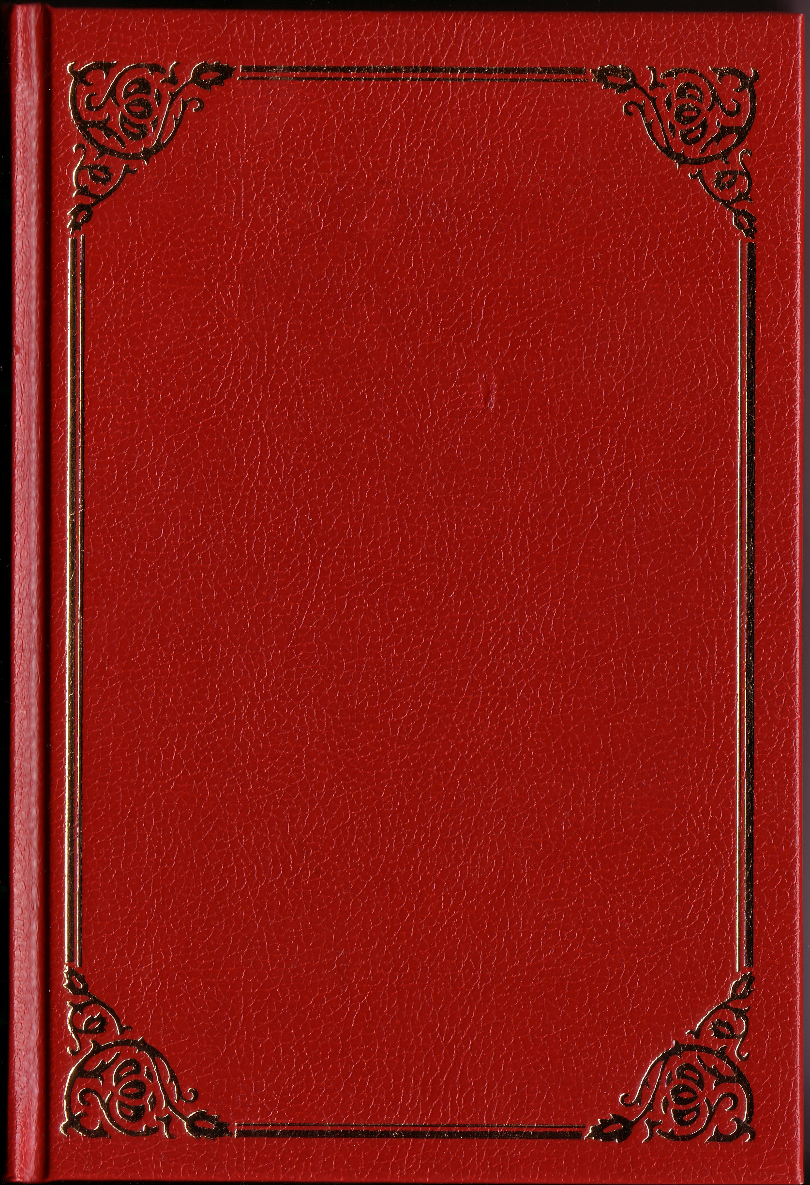

Муниципальное автономное дошкольное образовательное учреждение
детский сад № 1 «Сказка»

Творческий проект «В гостях у сказки»
(знакомство с творчеством К. И. Чуковского)
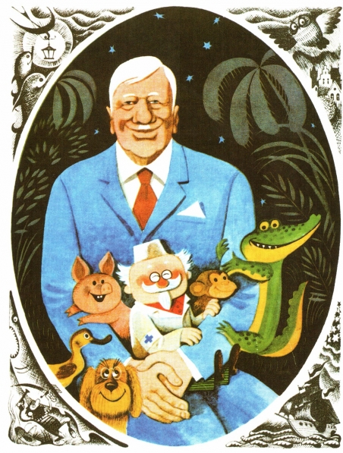
Разработала и выполнила
воспитатель Можнова Наталья Викторовна

г. Приморско – Ахтарск
2016

Содержание:
- Описание проекта.
- Приложения
1. Конспекты бесед и образовательной деятельности.
2.Работа с родителями
3.Дидактические игры
4.Фотоматериалы.

«В гостях у сказки»
(знакомство с творчеством Корнея Ивановича Чуковского)
Описание проекта
Актуальность проекта
Общеизвестно воздействие художественной литературы на формирование личности ребенка. Чтение книг открывает и объясняет ребенку жизнь общества и природы, мир человеческих чувств и взаимоотношений. Художественная литература развивает мышление и воображение ребенка, обобщает его эмоции, дает прекрасные образцы русского литературного языка. Необходимость приобщения ребенка к сказкам, начиная с раннего детства, бесспорна. Сказка способствует всестороннему развитию личности ребенка, помогает не только овладеть речью и развить творческие способности, но и познать окружающий мир. Необходимо помочь детям «открывать» для себя писателей, поэтов, научиться понимать и чувствовать слово и развивать свой вкус.
Литературные произведения К.И.Чуковского сопровождают ребенка с первых лет его жизни. Чтение сказок К. И. Чуковского имеет познавательное, воспитательное и эстетическое значение в формировании личности ребенка, так как сказки расширяют знания об окружающем мире, развивают умение тонко чувствовать форму и ритм родного языка.
Анализ сказок К. И. Чуковского позволяет детям понять и почувствовать их глубокое идейное содержание и художественные достоинства. Книги К.И.Чуковского пронизаны гуманизмом, верой в победу добра и справедливости, в торжество правды. Его герои вызывают сочувствие детей, помогают воспитывать у них положительные качества. Поэтические образы привлекают детское внимание, надолго запоминаются.
Слабое знание детьми творчества детских писателей; недопонимание родителями важности ознакомления детей с художественной литературой; недостаточное развитие эмоций у детей позволило разработать проект, который поможет раскрыть ценность совместного творчества всех участников педагогического процесса. Реализация данного педагогического проекта обеспечит психологическое формирование читателя в дошкольнике.
Объект проекта – произведения Корнея Ивановича Чуковского.
Предмет проекта – приобщение детей к художественной литературе через чтение произведений Корнея Ивановича Чуковского.
Цель проекта: спроектировать совместную деятельность педагогов, родителей и детей для создания условий и творческого осуществления проекта по ознакомлению детей с творчеством К. И. Чуковского.
Задачи проекта:
Образовательные:
познакомить детей с жизнью и творчеством К. И. Чуковского; учить, понимать сюжеты сказок К. И Чуковского, особенность языка; формировать у детей эмоционально – образное восприятие произведений через художественное описание образов; формировать у детей устойчивый интерес к чтению, вырабатывать навыки грамотного читателя; пробуждать у дошкольников желание самостоятельно обращаться к книге, как источнику содержательного и занимательного проведения досуга; расширять представления родителей о детской литературе; приобщить родителей к семейному чтению литературных произведения, а также мотивировать на выполнение творческих работ по прочитанному материалу.
Развивающие: развивать и поддерживать у детей устойчивый интерес к творчеству К. И. Чуковского, творческую активность, интерес к книге, эмоциональную отзывчивость на прочитанное.
Воспитательные: Воспитывать нравственные основы личности дошкольника, через восприятия произведений К. И. Чуковского, воспитывать способность наслаждаться художественным словом, воспитывать у детей чувство сострадания к слабым и беззащитным, учить делиться, помогать, оказывать поддержку в работе, проявлять интерес к выполнению заданий.
Срок реализации проекта: 3 месяца.
Участники проекта: воспитатель, дети среднего дошкольного возраста, родители.
Необходимые материалы: Портрет Корнея Чуковского, книги с его произведениями, настольный театр «Муха – Цокотуха», масочные театры «Телефон», «Федорино горе», пластилин, цветная бумага, картон, альбомы для рисования, ножницы, клей.
Предполагаемый продукт проекта:
- Мини- музей «Сказки дедушки Корнея».
- Выставки семейных работ: «Герои любимых сказок» (герои из сказок К.И.Чуковского)».
- Альбом загадок по творчеству К. И. Чуковского.
- Книжка-самоделка «Телефон».
Список литературы:
- Артемова Л. В. Театрализованные игры дошкольников: Кн. для воспитателя дет. сада.— М.: Просвещение, 1991.— 127 с; ил.
- Киселева Л.С. «Проектный метод в деятельности дошкольного учреждения», пособие для практических работников ДОУ
- Корней Чуковский «Мойдодыр», стихи для малышей - ООО ТИК «Антураж», 2013 Р-н-Д
- Корней Чуковский «Муха – Цокотуха», стихи для малышей - ООО ТИК «Антураж», 2013 Р-н-Д
- Корней Чуковский «Путаница», стихи для малышей - ООО ТИК «Антураж», 2013 Р-н-Д
- Корней Чуковский «Телефон», стихи для малышей - ООО ТИК «Антураж», 2013 Р-н-Д
- Корней Чуковский «Федорино горе»», стихи для малышей - ООО ТИК «Антураж», 2013 Р-н-Д
- Корней Чуковский «Айболит», стихи для малышей - ООО ТИК «Антураж», 2013 Р-н-Д
- Лукьянова З.И. «Корней Чуковский»- М.: Молодая гвардия, 2006
- Чуковский К. И. Сказки. – М.: Издательство «Омега», 2005. – 146 с.

Интернет ресурсы:
1.http://www.chertyaka.ru/detskie_skazki/chukovskii/chukovskii_biografia.php
2.http://www.solnet.ee/parents/kn_01_19.html
3.russia-sad.ru
4.maam.ru›detskijsad…dlja-roditelei…skazki.html
5. mkdoy9duimovo4ka.caduk.ru
6. mimio-edu.ru
7. http://vospitatel.com.ua/zaniatia/fizkultura/korney.html
8. TheLib.ru›books/chukovskiy_korney…zagadki.html

Содержание проекта.
Этапы реализации проекта:
1 этап подготовительный:
Сбор информации и необходимого материала для реализации проекта.
Вовлечение детей и родителей в процессе решения поставленных задач.
Составление плана работы по изучению художественных произведений К. И. Чуковского.
Привлечение родителей к сбору информации о детском писателе К.И Чуковском, к пополнению уголка по знакомству с творчеством К.И. Чуковского.
2 этап практический:
Ознакомление детей с детским писателем К. И. Чуковским и его произведениями.
Чтение произведений К.И.Чуковского.
Беседы по содержанию знакомых произведений.
Просмотр видеозаписей по произведениям Чуковского «Доктор Айболит», «Мойдодыр», «Федорино горе», «Путаница».
Художественное творчество по произведениям К.Чуковского.
Выставка книг в книжном уголке К.И.Чуковского.
Привлечение родителей к созданию мини-выставок посвященных творчеству К. И. Чуковского; к изготовлению атрибутов для обыгрывания произведений;
Проведение досуга «В гости к дедушке Корнею».
3 этап заключительный:
Оформление мини-музея «Сказки дедушки Корнея».

План – схема
реализации проекта
«В гостях у сказки» творческий проект
Этап  (сроки) | Основные направления реализации проекта (мероприятия) | Материалы и средства реализации проекта | Примечания
1 Этап  подготовительный  Сентябрь | Сбор информации и необходимого материала для реализации проекта.  Вовлечение детей и родителей в процессе решения поставленных задач.  Составление плана работы по изучению художественных произведений К. И. Чуковского.  Привлечение родителей к сбору информации о детском писателе К.И Чуковском, к пополнению уголка по знакомству с творчеством К.И. Чуковского. | Методическая литература, интернет ресурсы, художественная литература, консультации для родителей «Книга в жизни ребенка», «Читайте детям сказки», «Корней Чуковский для дошкольников». | В группе
2 этап  Основной  Октябрь  Ноябрь  Декабрь  Январь  Февраль | Беседа «Как появилась книга»  Беседа «Добрый сказочник Корней Чуковский».  Изготовление альбома загадок по творчеству К. Чуковского «Загадки дедушки Корнея».  Оформление выставки  «Читаем вместе с мамой» (совместно с родителями)  Чтение произведения "Муха Цокотуха".  Математическая игра «В гостях у Мухи Цокотухи»  Театрализованная игра по сказке «Муха Цокотуха»  «Да здравствует мыло душистое» (чтение сказки «Мойдодыр»)  Просмотр мультфильма «Мойдодыр».  «А лисички взяли спички» Просмотр мультфильма «Путаница».  Чтение сказки «Краденое солнце»  Художественное творчество «Солнышко лучистое».  Просмотр мультфильма «Федорино горе»  Рисование «Посуда для Федоры».  Живые картинки из сказки «Федорино горе» (беседа по теме «Посуда» с элементами драматизации)  Чтение сказки «Телефон».  Театрализованная игра по сказке «Телефон»  Изготовление книжки-самоделки «Телефон»  Художественное творчество «Чудо дерево».  «По тропинке к сказкам К. Чуковского»  Чтение и разучивание стихов «Ежики смеются», «Курица», «Свинки», «Скрюченная песня», «Котауси и Мауси».  Чтение сказок или просмотр мультфильмов «Доктор Айболит», «Бармалей».  Оформление выставки  семейных работ: «Герои любимых сказок» (герои из сказок К.И.Чуковского).  Досуг «В гости к дедушке Корнею» (совместно с родителями) | Презентация, глина, стеки, береста, уголь, образцы различной бумаги, книги.  Портрет Корнея Чуковского, книги с его произведениями.  Альбом для рисования, силуэты отгадок, напечатанный текст с загадками.  Книги Корнея Чуковского  Сказка Корнея Чуковского «Муха Цокотуха»  Герои сказки «Муха Цокотуха», 10 квадратов на каждого ребенка, мяч, чашки по количеству героев сказки, круги, материалы для аппликации «Коврик».  Настольный театр или театр масок.  Красочные иллюстрации к сказке; мыло, полотенце, мочалка, запись мультфильма «Мойдодыр»  Игрушки лисички, запись мультфильма «Путаница», картинки по пожарной безопасности.  Сказка Корнея Чуковского «Краденое солнце».  Цветной картон с нарисованным кругом, желтый, оранжевый пластилин, макароны, влажная салфетка, доска для лепки, гуашь, стакан для воды, кисти, аудиозапись песни «Солнышко лучистое!».  Мультипликационный фильм  «Федорино горе», рисунки-силуэты предметов, упомянутых в сказке, карандаши, мелки, фломастеры.  Плоскостные изображения посуды (чашка, блюдца, тарелки, медный таз, кастрюли), утюги, пластмассовая и металлическая посуда, костюм Федоры (платье и платок), аудиозапись из сказки «Федорино горе», в исполнении К.Чуковского.  Книга К.И Чуковского «Телефон»  Два телефона: один у воспитателя, второй — сказочный, у зверят. Красочное изображение персонажей (на больших медальонах, либо на фартучках, либо на ободках для головы).  Альбом для рисования, силуэты животных из сказки, напечатанные фрагменты сказки, материалы для аппликации.  Картон или плотные листы бумаги, карандаши, пластилин.  Картинки животных, Айболита, мальчика, Федоры, телефона. Игрушки, посуда, таз с водой, полотенца, иллюстрации к сказкам «Айболит», «Мойдодыр», «Федорино горе», «Телефон», мультимедиа проектор, диск с записью мультфильма по сказке К. Чуковского.  Сборник стихов Корнея Чуковского.  Сказки Корнея Чуковского или записи мультипликационных фильмов «Айболит», «Бармалей».  Семенные творческие работы.  Портрет К.И.Чуковского, выставка детских книг, разрезные картинки, предметы из произведений К.И.Чуковского, презентация «Викторина по сказкам К. Чуковского», презентация «В гостях у дедушки Корнея. Кроссворд», запись мультфильма «Доктор Айболит», мультимедиа проектор. | В группе  В группе  В группе или дома  В группе
3 этап заключительный  2-3 дня | Оформление мини-музея «Сказки дедушки Корнея» (совместно с родителями). | Портрет Корнея Чуковского, книги, альбом «Загадки дедушки Корнея», книжка-самоделка «Телефон», альбом «Герои любимых сказок», настольный театр «Муха – Цокотуха». | В группе
Выводы:
Работая над проектом «В гостях у сказки» (Знакомство с творчеством Корнея Ивановича Чуковского) дети приобрели и углубили знания о жизни и творчестве К. И. Чуковского. Желание у дошкольников обращаться к книге не только для развлечения, но и для приобретения знаний, значительно возросло. Увеличился интерес детей к чтению литературных произведений. В группе созданы необходимые условия по ознакомлению детей с творчеством К. И. Чуковского. У детей сформировалось чувство сострадания к слабым и беззащитным, желание быть справедливыми, сильными и смелыми. У педагогов повысился уровень профессиональной компетенции по реализации образовательной области «Художественная литература». У родителей повысился уровень компетенции по вопросу эффективности использования произведений художественной литературы в воспитании детей. Завершающим этапом проекта стало создание мини-музея, посвященного творчеству Корнея Ивановича Чуковского. В общем можно считать проект успешно реализованным.

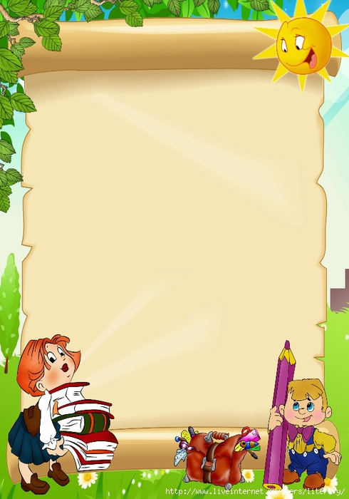

Приложения

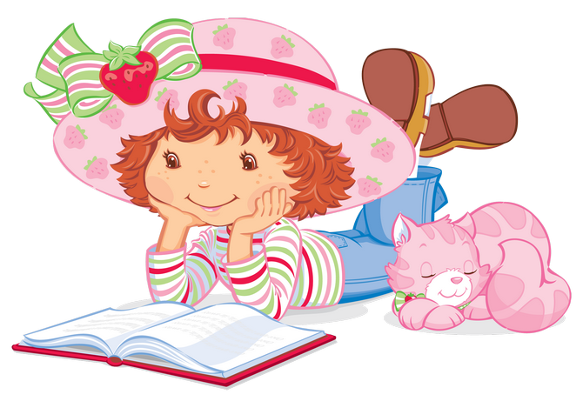

Конспекты бесед

и образовательной деятельности.

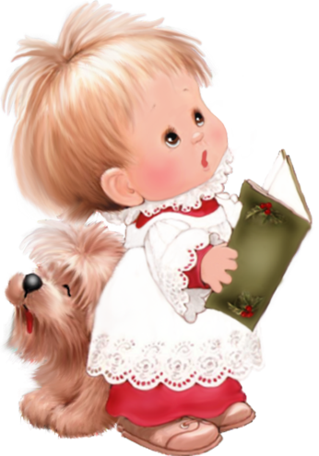

Беседа на тему: «Как появилась книга?»

Образовательная область: художественно-эстетическое развитие.

Цель: познакомить детей с историей возникновения книги.

Программное содержание:

Образовательные задачи: познакомить с историей возникновения письменности, бумаги, книги, закрепить свойства бумаги.

Развивающие задачи: развивать любознательность, внимание, расширять кругозор, словарный запас.

Воспитательные задачи: воспитывать любовь к художественной литературе и бережное отношение к книгам.

Материалы: - Презентация, глина, стеки, береста, уголь, образцы различной бумаги, книги.

Ход беседы:

Воспитатель: ребята к нам кто-то спешит в гости, давайте посмотрим кто.

Появляется Незнайка с книгой в руке.

Воспитатель: Незнайка, здравствуй, почему ты такой грустный?

Незнайка: Да вот, книжка вся рассыпалась, да и надоела она мне, прочитал, и что теперь? Что еще с этой книжкой делать можно?

Воспитатель: Незнайка, как же так произошло, что книжка твоя вся рассыпалась? Ты наверно с ней плохо обращался?

Незнайка: Не знаю. Как это плохо?

Воспитатель: Ребята, давайте расскажем Незнайке, что значит плохо обращаться с книгой.

Дети: Загибать листы, рисовать на книге карандашом, вырывать страницы, разбрасывать книги.

Незнайка: Подумаешь, посмотрел картинки, почитал, ну вырвал пару страниц с рисунками, и что?

Воспитатель: Незнайка, покажи нам свою книжку. (Воспитатель рассматривает книгу). Да у тебя замечательная книжка, и стихи есть и рассказы и сказки. А какие замечательные иллюстрации. Незнайка, все-таки ты не прав, книги нужно беречь, ведь без книги жить нельзя. Ребята, почему книги нужно беречь?

Ответы детей.

Воспитатель: Есть книги не только со сказками и картинками, а и книги из которых можно получить различные знания, вот например эта книжка нам может рассказать о животных, а эта про фрукты и овощи. Я сегодня хочу вам рассказать о том, как древние люди научились писать и как выглядели первые книги. (Слайд 2) Посмотрите, в древние времена, когда люди умели говорить, но не умели писать, они друг другу отправляли вот такие узелковые письма, каждый узелок означал какое либо слово.

Воспитатель: (слайд 3) Посмотрите на эти рисунки. Что на них изображено?

Дети: Знаки и рисунки.

Воспитатель: Правильно. С помощью таких знаков, рисунков писали древние люди на камнях. Ученые, археологи находят пещеры, где жили древние люди, стены которых рисунками. Ученые расшифровали эти рисунки – знаки: они рассказывают об условиях жизни, охоты древних людей. Любое известие, сообщение можно было нарисовать. Солнце изображалось в виде диска, луна - в виде полумесяца, вода – волнистой линией, человек - в виде фигуры. С помощью таких знаков люди передавали друг другу разные сообщения, известия, предупреждали об опасностях.

Воспитатель: (слайд 4) Посмотрите, это первые глиняные книги. Значки выдавливались острой палочкой на сырой глине, а затем, для лучшей сохранности, кусочки глины обжигали на костре или сушили на солнце. Однажды, во время раскопок, учёные нашли целую библиотеку глиняных книг. Каждая книга составлялась из отдельных "листов" одинакового размера. Вот какими были первые книги! А теперь попробуйте написать или нарисовать на глиняном кирпичике знаки, с помощью которых вы хотели бы передать сообщение (солнечная погода, злая собака, я сплю, очень холодно и т.д.).

Дети и Незнайка выполняют задание.

Воспитатель: Знаками, символами можно написать целую книгу?

Ответы детей.

Воспитатель: Наверно очень сложно это сделать. Рисуночное письмо - иероглифы, которыми пользуются даже сейчас в Китае и в Японии, было очень сложно запоминать и выучить. Поэтому люди придумали буквы. Они были простые по форме, удобные для запоминания и написания.

Древние люди писали не только на камнях, они использовали кусочки дерева, кости животных, пальмовые листья, обработанную кожу овец и коз. А у нас на Руси была на ходу береста - березовая кора. (Слайд 5). На такой березовой коре в Древней Руси палочкой писали письма, позже начали писать углем. Предлагаю вам рассмотреть бересту, попробовать написать на ней углем.

Дети и Незнайка выполняют задание.

Воспитатель: Ребята, какой материал используется в наше время для создания книга?

Дети: Бумага.

Воспитатель: Правильно - бумага. (Слайд 6). Много-много лет назад её изобрели в Китае. Для получения бумаги сначала долгое время варили растения, глину и клей. И всё это тонким слоем раскатывали на особой сетке. Бумага получалась тонкая, гибкая, но её требовалось всё больше и больше. Тогда люди научились делать её из древесины. Сначала из дерева получают бревна, распиливают, раскалывают на щепки, и варят из этих деревянных щепок кашу. Щепки кладут в огромные котлы, а вместо масла в эту кашу добавляют кислоту. И долго варят, чтобы получилась как настоящая каша, без комочков, а потом надо ее раскатать, да потоньше, как тесто для лапши. Видите, какая длинная цепочка получается: из елки бревно делают, из бревен – щепки, из щепок – кашу, из каши – бумагу. А из бумаги – книжки и тетрадки, что бы вы учились писать и читать. Ну, а сейчас, чтобы сберечь леса, для изготовления бумаги используется макулатура - старые ненужные газеты, журналы, коробки и многое другое. (Слайд 7) С появлением бумаги появились рукописные книги. Как вы думаете, трудно ли было написать книгу вручную?

Ответы детей.

Воспитатель: Писать книги вручную было очень трудно. Одну книгу писали несколько месяцев, а иногда и целый год. (Слайд 8).Вот такие были книги. Затем люди придумали печатный станок. (Слайд 9). И так появилась первая печатная книга. (Слайд 10).

Посмотрите, какая разная бумага производится сейчас на бумажных фабриках. Рассматривают разные виды бумаги

Потом эта бумага отправляется на фабрику детской книги – в книжные издательства, где печатаются книги на печатных станках. И есть удивительное место, где хранятся все эти книги. (Слайд 11). Как же это место называется?

Дети: Библиотека.

Воспитатель: Правильно. Сейчас я предлагаю вам вместе с Незнайкой поиграть в игру «Хорошо - плохо» - нужно перечислить хорошие качества бумаги.

Дети: Бумага нужна чтобы на ней писать, рисовать, оформлять документы, из бумаги печатают книги, тетради, карты, открытки.

Воспитатель: Теперь давайте вспомним плохие качества бумаги, чем она не удобна.

Дети: Бумага рвется, мнется, горит, из нее нельзя сшить, в воде мокнет, непрочная.

Воспитатель: У бумаги есть хорошие качества и плохие, но если не было бы бумаги, то и книг бы тоже не было. А так как книги очень важны для людей, их нужно беречь, ведь над книгами трудится много народа для того, чтобы мы с вами могли узнавать много нового и интересного. Незнайка, ты понял, почему нужно с книгами аккуратно обращаться?

Незнайка: Да, я все понял, теперь я буду книжки беречь и любить, а эту книжку я обязательно отремонтирую.

Воспитатель: Я надеюсь, вам понравилась история про книгу. Что вам запомнилось больше всего?

Ответы детей.

Воспитатель: Я вижу, с интересом слушали и все запомнили. Давайте попрощаемся с Незнайкой, а на память у вас останутся рисунки на глине.

Беседа «Добрый сказочник Корней Чуковский»
Цель: Расширять знания детей о писателе К.И. Чуковском.
Программное содержание:
Образовательные задачи: учить детей слушать и правильно отвечать на вопросы, отгадывать загадки, продолжать учить, аккуратно выполнять аппликацию, учить активно и доброжелательно взаимодействовать с педагогом и сверстниками.
Развивающие задачи: развивать у детей внимание, память, мышление, мелкую моторику.
Воспитательные задачи: прививать любовь к творчеству; воспитывать у детей чувство сострадания к слабым и беззащитным; создать положительную атмосферу, которая бы вызывала интерес к писателю и его произведениям.
Материал: Портрет К.И. Чуковского, выставка детских книг, силуэты предметов к загадкам, материал для аппликации.
Ход беседы.
Воспитатель: Ребята, посмотрите, чей портрет я вам сегодня принесла, Вы знаете, кто это?
Ответы детей.
Воспитатель: Сегодня мы с вами будем говорить о детском писателе Корнее Ивановиче Чуковском. Родился Корней Иванович Чуковский 1 апреля 1882 года в Петербурге. Детство его прошло в городе Одесса. Он рано начал работать маляром, но одновременно занимался самостоятельно: изучал английский язык, много читал, потом сдал экзамены, поступил в гимназию и начал работать в газете. Когда ему было 13 лет, он был уже журналистом. Чуковский написал много сказок, стихов, загадок. Но детским писателем он стал случайно. А вышло это так. Заболел, его маленький сынишка, Корней Иванович вез его в ночном поезде. Мальчик капризничал, плакал, стонал. Чтобы как-нибудь его развлечь, отец стал рассказывать ему сказку:
Жил да был крокодил. Он по улицам ходил,
Папиросы курил, по-турецки говорил,
Крокодил, Крокодил, Крокодилович!
Мальчик затих и стал слушать. А утром попросил еще раз рассказать эту сказку. Так появилась первая книга-сказка Чуковского для детей, «Крокодил». Сказки Чуковского написаны звонкими стихами. Все они забавны и веселы, наверно потому, что автор родился первого апреля - в день смеха. Корней Иванович был очень весёлый и интересный человек. Он очень любил детей и старался писать для них интересные сказки. И дети очень любили его произведения. Я уверена, что и вам нравятся его сказки. А истории создания сказок Чуковского очень необычны, вот послушайте одну из них. Однажды Корней Иванович три часа лепил с детьми разные фигурки из глины. Дети вытирали руки о его брюки. Домой идти было далеко. Брюки от глины были тяжелыми, и их приходилось поддерживать. Прохожие с удивлением смотрели на него. Но Корней Иванович был весел, у него было вдохновение, стихи слагались свободно. И вот, что у него получилось.
Скачет сито по полям, а корыто по лугам.
За лопатою метла вдоль по улице пошла.
Топоры - то, топоры так и сыплются с горы.
Испугалася коза, растопырила глаза:
«Что такое? Почему? Ничего я не пойму».
Узнали сказку?
Дети: Это сказка «Федорино горе».
Воспитатель: Правильно. Посмотрите, у нас в группе есть книги, которые написал Корней Иванович. Может кто-то знает, эти сказки?
Воспитатель показывает книги, а дети отвечают.
Воспитатель: Молодцы, многие из вас уже слышали эти сказки. Все сказки Чуковского очень поучительны. Они все нас чему-то учат. Скажите ребята, чему нас учит сказка «Муха - Цокотуха»?
Ответы детей
Воспитатель: Эта сказка учит нас быть смелым, не бросать друзей в беде. А чему нас учит сказка «Доктор Айболит»?
Ответы детей.
Воспитатель: Сказка «Доктор Айболит» учит быть добрым, любить животных, заботиться о них. А сказка «Мойдодыр»?
Ответы детей.
Воспитатель: Сказка учит быть аккуратным, следить за своим внешним видом.
А сейчас давайте вспомним нашу чистоговорку со словами из этих сказок.
Артикуляционная гимнастика.
Он-он-он - у меня зазвонил телефон.
Ыр-ыр-ыр - любит воду Мойдодыр.
Ил-ил-крокодил - Солнце в небе проглотил.
Ца-ца-ца - Муха-Цокотуха именинница.
Ит-ит-ит - добрый доктор Айболит.
Воспитатель: А вы знаете, что Корней - не совсем имя писателя. По-настоящему его звали Николай Васильевич Корнейчуков. Из своей фамилии он сделал имя и фамилию, и получилось Корней Чуковский. С ранних лет его стихи приносят радость. Ваши бабушки и дедушки с детства помнят эти стихи. Я предлагаю вам сейчас поиграть, а заодно и вспомнить еще одну сказку Корнея Ивановича.
Физкультминутка: «Тараканище»
Ехали медведи на велосипеде,
А за ними кот – задом наперед,
А за ним комарики на воздушном шарике.
Волки на кобыле, львы в автомобиле,
Зайчики в трамвайчике, жаба на метле…
Дети выполняют движения по тексту.
Воспитатель: Ребята, отдохнули, можно продолжать дальше. Знаете ли вы, что Корней Чуковский писал не только стихи и сказки, он также придумывал загадки. Попробуйте их отгадать!
Был белый дом, чудесный дом,
И что-то застучало в нём.
И он разбился, и оттуда живое выбежало чудо.
Дети: Цыпленок.
Воспитатель: Паровоз без колес! Вот так чудо-паровоз!
Не с ума ли он сошёл — прямо по морю пошёл!
Дети: Пароход.
Воспитатель: Красные двери в пещере моей,
Белые звери сидят у дверей.
И мясо, и хлеб – всю добычу мою
Я с радостью белым зверям отдаю!
Дети: Рот и зубы.
Воспитатель: Была телега у меня, да только не было коня,
И вдруг она заржала, заржала — побежала.
Глядите, побежала телега без коня!
Дети: Грузовик.
Воспитатель: Два коня у меня, два коня.
По воде они возят меня. А вода тверда, словно каменная!
Дети: Коньки.
Воспитатель: Всюду, всюду мы вдвоём неразлучные идём.
Мы гуляем по лугам, по зелёным берегам.
Вниз по лестнице сбегаем, вдоль по улице шагаем.
Но чуть вечер на порог, остаёмся мы без ног,
А безногим — вот беда! — Ни гуда и ни сюда!
Что ж? Полезем под кровать, будем там тихонько спать,
А когда вернутся ноги, вновь поскачем по дороге.
Дети: Ботинки.
Воспитатель: Ах, не трогайте меня: обожгу и без огня!
Дети: Крапива.
Воспитатель: Лежу я у вас под ногами, топчите меня сапогами.
А завтра во двор унесите меня и бейте меня, колотите меня,
Чтоб дети могли поваляться на мне, барахтаться и кувыркаться на мне.
Дети: Ковер.
Воспитатель: Растёт она вниз головою. Не летом растёт, а зимою.
Но солнце её припечёт, заплачет она и умрёт.
Дети: Сосулька.
Хожу-брожу не по лесам, а по усам, по волосам,
И зубы у меня длинней, чем у волков и медведей.
Дети: Расческа.
Воспитатель: Я одноухая старуха, я прыгаю по полотну
И нитку длинную из уха, как паутинку, я тяну.
Дети: Иголка.
Воспитатель: Ну как, ребята, сложные у Корнея Ивановича загадки?
Ответы детей.
Воспитатель: А сейчас я хочу вам предложить сделать книжку. А называться она будет «Загадки дедушки Корнея». Посмотрите на столах лежат силуэты картинок - отгадок, нам с вами нужно приклеить их на листочки, потом приклеим к каждой картинке текст с загадкой, листочки соберем вместе и прошьем, получится замечательная книга.
Дети выполняют аппликацию.
Воспитатель: Посмотрите, какие замечательные иллюстрации получились к нашей книге. Ребята, скажите, пожалуйста, а что вы сегодня интересного узнали?
Ответы детей.
Воспитатель: Что вам показалось трудным?
Ответы детей.
Воспитатель: Хотите ли вы рассказать маме и папе о том, что вы сегодня узнали? Что вы расскажите?
Ответы детей.
Воспитатель: Ребята, все когда-нибудь кончается, несмотря на то, что нам с вами было весело и интересно. Надеюсь, что вы будете теперь много знать о Корнее Ивановиче Чуковском и его сказках. А сейчас предлагаю до конца доделать нашу книгу и поставить ее в наш книжный уголок.
Воспитатель сшивает книгу, дети ставят ее в книжный уголок.

Математическая игра «В гостях у Мухи- Цокотухи».
Цель: продолжать формирование мыслительных операций.
Программное содержание:
Образовательные задачи: формировать представления о свойствах предметов: цвет, форма, размер; умение выделять и объяснять признаки сходства и различия предметов, объединять их в группы по общему признаку; умение находить “лишний” предмет; закрепить навыки порядкового счёта в пределах 10; закреплять умение уравнивать 2 группы предметов; формировать навык полных ответов на вопросы.
Развивающие задачи: развивать речь, наблюдательность, мыслительную активность, умение высказывать и обосновывать свои суждения; развивать слуховое и зрительное внимание, память, логическое мышление; развивать конструктивные и творческие способности, фантазию, творческое воображение.
Воспитательные задачи: воспитывать интерес к математике; воспитывать стремление оказывать помощь другим, которые оказались в трудной ситуации; воспитывать дружеские взаимоотношения между детьми, привычку заниматься сообща.
Материалы: герои сказки «Муха Цокотуха», 10 квадратов на каждого ребенка, мяч, чашки по количеству героев сказки, круги, материалы для аппликации «Коврик».
Ход игры
Воспитатель: Сегодня мы отправляемся в одну всем вам известную сказку. А что это за сказка, помогут догадаться слова: «Муха по полю пошла, муха денежку нашла…». Что это за сказка?
Дети: «Муха Цокотуха».
Воспитатель: Это сказка Корнея Ивановича Чуковского «Муха- Цокотуха». (Выставляются герои сказки). Посмотрите, герои сказки сегодня пришли к нам в гости. Сосчитайте сколько героев к нам пришли?
Дети: героев сказки десять
Воспитатель: Давайте мы их посчитаем в обратном порядке.
Дети считают.
Воспитатель: Кто стоит первым?
Ответы детей.
Воспитатель: Кто стоит между мухой и бабочкой?
Ответы детей.
Воспитатель: Кто стоит перед муравьем?
Ответы детей.
Воспитатель: Кто стоит последним? Предпоследним?
Ответы детей.
Воспитатель: Кто стоит ближе к самовару, муха или комар?
Ответы детей.
Воспитатель: Ребята, давайте с вами пройдем за столы, посмотрите, что лежит на столе?
Дети: Квадраты.
Воспитатель: Положите перед собой столько квадратов, сколько героев сказки. Сколько квадратов вы положили?
Дети: Десять.
Воспитатель: Бабочка улетела. Сколько героев осталось? Стало больше или меньше? На сколько?
Ответы детей.
Воспитатель: А теперь снова бабочка вернулась. Сколько героев стало?
Ответы детей.
Воспитатель: Молодцы правильно. Герои сказки предлагают поиграть в игру. Поиграем с ними?
Ответы детей.
Воспитатель: Тогда внимательно посмотрите на героев сказки и запомните, кто за кем стоит. Закройте глаза. Что изменилось?
Ответы детей.
Игра повторяется 3 -4 раза.
Воспитатель: Ребята, гости из сказки приготовили вам еще задания, будем выполнять?
Ответы детей.
Воспитатель: Тогда становитесь в круг.
Проводится игра с мячом «Назови число».
Воспитатель: Муха просит назвать соседей числа 6, числа 9; назовите следующее число за числом 3, за числом 8; назовите число перед числом 7, числом 5 и т.д.
Воспитатель: Молодцы! Справились с заданием.
Воспитатель: Ребята, посмотрите на столик, Муха хочет угостить гостей чаем, просит нас помочь раздать чашки.
Дети расставляют чашки.
Воспитатель: Молодцы, расставили, но внимательно посмотрите, всем ли гостям достанется чашка?
Ответы детей.
Воспитатель: Сколько не хватает? Что нужно сделать?
Ответы детей.
Воспитатель: Нужно добавить чашечки, давайте добавим.
Дети выполняют задание.
Воспитатель: Молодцы теперь все гости довольны. А пчела приготовила другое задание: Посмотрите, какие геометрические фигуры вы видите?
Дети: Мы видим круги.
Воспитатель: Какие круги?
Дети: большие, маленькие, зелёные, красные, желтый.
Воспитатель: Определите, какая фигура в этом наборе лишняя?
Дети: Желтый круг лишний.
Воспитатель: Почему?
Ответы детей.
Воспитатель: На какие 2 группы можно разделить оставшиеся круги? По какому признаку?
Дети: Круги можно разделить по цвету.
Воспитатель: Молодцы, девайте разделим.
Один из детей выполняет задание.
Воспитатель: А еще как мы можем разделить эти круги.
Дети: Круги можно разделить по размеру.
Воспитатель: Хорошо, давайте разделим круги по размеру.
Один из детей выполняет задание.
Воспитатель: Молодцы! Справились с заданием пчелки. А блошки нам предлагают немного отдохнуть.
Проводится физкультминутка.
Мы ногами топ-топ, Повернусь вокруг себя.
Мы руками хлоп-хлоп! Раз – присели, два – привстали,
Мы глазами миг-миг, Руки кверху все подняли.
Мы плечами чик-чик! Раз – два, раз – два,
Раз — сюда, два — туда, Заниматься нам пора!
Воспитатель: Божья коровка принесла нам коврики, но их нужно украсить. Божья коровка просит вас составить красивый узор. Давайте сядем за столы и попробуем составить узор. В правый верхний угол положите квадрат, в левый нижний – треугольник, в правый нижний – круг, в левый верхний - прямоугольник.
Дети выполняют аппликацию «Коврик».
Воспитатель: Посмотрите, какие замечательные коврики у нас получились, я думаю, Божья коровка будет довольна. Ребята, вам понравилось сегодня играть?
Ответы детей.
Воспитатель: Герои какой сказки к нам сегодня приходили?
Дети: Герои сказки «Муха цокотуха».
Воспитатель: Скажите, какое задание вам понравилось больше всего?
Ответы детей.
Воспитатель: Что было самым трудным?
Ответы детей.
Воспитатель: Что вам больше всего запомнилось?
Ответы детей.
Воспитатель: Ребята, вы сегодня молодцы, выполнили все задания, я думаю, что героям сказки у нас понравилось, и они еще раз придут к нам в гости. А сейчас вы можете поиграть с героями сказки.

Театрализованная игра по сказке Корнея Чуковского
«Муха Цокотуха»
Цель: привлекать детей к включению в предложенную взрослым игровую ситуацию.
Образовательные задачи: формировать умение слушать фрагменты знакомого художественного произведения (сказка К.Чуковского «Муха-цокотуха»); привлекать к рассказыванию отрывков произведения; способствовать формированию умения различать эмоции (страх, радость).
Развивающие задачи: расширять и активизировать словарный запас детей на основе содержания литературного произведения.
Воспитательные задачи: воспитывать умение сопереживать героям произведения; способствовать формированию интереса к книгам; формировать опыт правильной оценки хороших и плохих поступков.
Предварительная работа: чтение сказки Корнея Чуковского «Муха Цокотуха»
Материалы: настольный театр или театр масок.
Первое чтение сказки с элементами драматизации детей проводится не полностью, для исполнения ролей выбираются те дети, которые хорошо знают стихи и умеют выразительно их читать. Роль ведущего берет на себя воспитатель. Выразительно читая стих, воспитатель не отступает от текста. Но от малышей этого не требуется. Они могут рассказывать своими словами.
Для первого раза достаточно нескольких фрагментов. Дети, конечно, захотят продолжить игру. Им предлагается по-своему разыграть другие фрагменты стихотворения или придумать что-то новое.
Воспитателю предлагается подсказывать отдельные строфы стихотворения во время самостоятельной игры ребят, для того, чтобы они сами впоследствии пользовались ими.
Последующие игры с элементами драматизации выбранных фрагментов пройдет живее и с большей активностью и самостоятельностью детей, если использовать в ней новые фрагменты стихотворения. Роли рекомендуется распределить среди тех, кто еще не участвовал в инсценировке, при помощи считалки.
Ведущий: Муха, Муха - Цокотуха, позолоченное брюхо!
Муха по полю пошла, Муха денежку нашла.
Пошла Муха на базар и купила самовар:
Муха: "Приходите, тараканы, я вас чаем угощу!"
Ведущий: Тараканы прибегали, все стаканы выпивали,
А букашки - по три чашки с молоком и крендельком (дети выполняют действия по тексту).
Все вместе: Нынче Муха-Цокотуха именинница!
Ведущий: Приходили к Мухе блошки, приносили ей сапожки.
Блошки: А сапожки не простые - в них застежки золотые.
Ведущий: Приходила к Мухе Бабушка-пчела.
Бабушка пчела: Мухе-Цокотухе меду принесла...
Муха (обращается к бабочке): "Бабочка-красавица. Кушайте варенье!
Или вам не нравится наше угощенье?"
Появляется паук:
Ведущий: Вдруг какой-то старичок Паучок
Нашу Муху в уголок поволок.
Муха: "Дорогие гости, помогите! Паука-злодея победите!
И кормила я вас, и поила я вас,
Не покиньте меня в мой последний час!"
Ведущий: Но жуки-червяки испугалися,
По углам, по щелям разбежалися:
Тараканы под диваны, а козявочки под лавочки,
А букашки под кровать - не желают воевать!
И никто даже с места не сдвинется
Все вместе (со страхом в голосе): Пропадай-погибай, именинница!
Ведущий: А кузнечик, а кузнечик, ну, совсем как человечек.
Кузнечик: Скок, скок, скок, скок! За кусток, под мосток и молчок!
Ведущий: Муха криком кричит, надрывается,
А злодей молчит, ухмыляется.
(дети выполняют действия, передавая эмоции персонажей).
Ведущий: Вдруг откуда-то летит маленький Комарик,
И в руке его горит маленький фонарик.
Появляется комарик: "Где убийца, где злодей? Не боюсь его когтей!"
(Паук и комар сражаются).
Ведущий: Комар Муху за руку берёт и к окошечку ведёт:
Комар: "Я злодея победил, я тебя освободил
И теперь, душа-девица, давай вместе веселиться"
Ведущий: Тут букашки и козявки выползают из-под лавки:
Букашки: "Слава, слава Комару - победителю!"
Ведущий: Прибегали светляки, зажигали огоньки –
То-то стало весело, то-то хорошо!
Эй, сороконожки, бегите по дорожке, зовите музыкантов, будем танцевать!
(появляются блошки с музыкальными инструментами)
Музыканты прибежали, в барабаны застучали.
Блошки: Бом! бом! бом! бом! Пляшет Муха с Комаром.
А за нею Клоп, Клоп. Сапогами топ, топ!
Тара-ра, тара-ра, заплясала мошкара.
Все: Сапоги скрипят, каблуки стучат,-
Будет, будет мошкара веселиться до утра:
Нынче Муха-Цокотуха Именинница!
По окончании драматизации сказки можно предложить другой конец
Появляется паук с поникшей головой.
Паук: Вы меня за все простите, к вам на праздник пригласите
Будем хоровод кружить, с вами я хочу дружить.
Все прощают паука, можно включить музыку и предложить героям потанцевать.

« Да здравствует мыло душистое!»
Чтение сказки К.Чуковского «Мойдодыр».

Цель: познакомить с содержанием сказки в стихах К.И.Чуковского «Мойдодыр».
Программное содержание:
Образовательные задачи: учить осознавать тему, содержание; вызвать желание запоминать и выразительно воспроизводить четверостишия; формировать положительное отношение к поэзии; закрепить культурно – гигиенические навыки и знания о здоровом образе жизни.
Развивающие задачи: развивать эмоциональную сферу ребёнка используя стихи, сказки, умение наблюдать, делать простейшие выводы.
Воспитательные задачи: воспитывать умение детей эмоционально откликаться на прочитанное, воспитывать культуру общения и поведения; дружеские взаимоотношения между детьми, внимание к другим детям, оказывать взаимопомощь, воспитывать звуковую культуру речи.
Материал: Картинка Мойдодыр, мыло, полотенце, мочалка, запись мультфильма «Мойдодыр»
Ход образовательной деятельности:
Воспитатель: Ребята, к нам сегодня спешит необычный гость. (Вывешивает на фланелеграф картинку с изображением Мойдодыра). Вы узнали, кто это?
Дети: Мойдодыр.
Воспитатель: Мойдодыр нам что-то принес, но чтобы узнать что, нужно отгадать загадки. Готовы?
Ответы детей.
Воспитатель: Ускользает, как живое, но не выпущу его я.
Белой пеной пенится, руки мыть не ленится.
Дети: Мыло.
Воспитатель: Правильно. Загадка следующая.
Говорит дорожка - два вышитых конца
Помойся хоть немножко, чернила смой с лица
Иначе ты в полдня запачкаешь меня.
Дети: Полотенце.
Воспитатель: Пятки, локти с мылом тру и колени оттираю, ничего не забываю.
Дети: Мочалка.
Воспитатель: Ребята, а как вы думаете, для чего нужны все эти принадлежности?
Ответы детей.
Воспитатель: Все эти принадлежности помогают нам следить за чистотой. Мойдодыр хочет узнать, а вы умеете умываться, мыть руки, следить за своим внешним видом?
Ответы детей.
Воспитатель: Ребята, давайте мы Мойдодыру покажем, как мы умеем умываться. Проводится пальчиковая гимнастика
Серый зайка умывается, видно в гости собирается.
Вымыл носик, вымыл ухо, вымыл хвостик, вытер сухо.
Надел бантик и стал франтик.
Воспитатель: Раз вы умылись и подружились с Мойдодыром, тогда садитесь удобно и слушайте сказку Корнея Ивановича Чуковского, которая называется «Мойдодыр».
Воспитатель читает сказку. После прочтения проводится беседа с детьми.
Воспитатель: Как называется сказка, которую вы сейчас услышали?
Дети: «Мойдодыр»
Воспитатель: Кто написал эту сказку.
Дети: Корней Чуковский.
Воспитатель: О ком в ней рассказывается?
Дети: В сказке рассказывается о мальчике
Воспитатель: Каким он был?
Ответы детей.
Воспитатель: Как о нем говорил Мойдодыр?
Дети: Ах ты, гадкий, ах ты, грязный…
Воспитатель: Кто заставил грязнулю умываться?
Дети: Крокодил.
Воспитатель: Давайте мы вместе покажем, как крокодил разговаривал с мальчиком.
Воспитатель проводит этюд на воображение: «Злой крокодил», вместе с детьми проговаривает текст, обращая внимание на интонацию.
Воспитатель: Давайте вместе с вами скажем слова Мойдодыра: «Надо, надо умываться…»
Воспитатель: А какими словами заканчивается сказка? Давайте вместе вспомним их: «Давайте же мыться, плескаться…» (Текст произведения читается до слов: «Вечная слава воде!»)
Воспитатель: Каким мальчик был в начале сказке?
Ответы детей.
Воспитатель: Каким стал потом?
Ответы детей.
Воспитатель: Какой мальчик вам нравится больше? Почему?
Ответы детей.
Воспитатель: Вот такую замечательную и поучительную сказку написал Корней Чуковский. А сейчас я предлагаю вам посмотреть мультфильм «Мойдодыр».
Просмотр мультфильма.

«А лисички взяли спички»
Цель: Познакомить со сказкой К. Чуковского «Путаница».
Программное содержание:
Образовательные задачи: учить осознавать тему, содержание произведения, уточнить и закрепить знания детей о том, что с огнем играть опасно, дать детям понятие о том, какую опасность таят в себе спички.
Развивающие задачи: развивать умение детей связно отвечать на вопросы по содержанию сказки, запоминать текст, понимать смысл текста, анализировать поступки героев.
Воспитательные: воспитывать желание слушать сказки К. Чуковского, интерес к художественной литературе.
Материалы: игрушки лисички, запись мультфильма «Путаница», картинки по пожарной безопасности.
Ход образовательной деятельности.
Воспитатель: Ребята, я хочу вам загадать загадку: «Рыжая с пушистым хвостом, живёт в лесу под кустом».
Дети: Лиса.
Воспитатель: Посмотрите, кто к нам пришел. (Показывает лисичек). Лисички пришли к нам с подарком, они хотят нам показать сказку, хотите посмотреть?
Ответы детей.
Воспитатель: Тогда усаживайтесь поудобней, внимательно смотрите и слушайте. Сказка называется «Путаница», а написал ее наш любимый сказочник Корней Чуковский.
Показ мультфильма «Путаница».
Воспитатель: Как называется сказка?
Дети: Сказка называется «Путаница»
Воспитатель: Кто написал эту сказку?
Дети: Корней Чуковский.
Воспитатель: Что случилось с животными в сказке?
Ответы детей.
Воспитатель: Дети, расскажите мне, что сделали лисички?
Воспитатель: Дети: Взяли спички и море подожгли.
Воспитатель: Давайте вспомним, как это произошло.
Воспитатель вместе с детьми:
А лисички взяли спички к морю синему пошли море синее зажгли
Выбежал из моря кит! - Эй, пожарные бегите! Помогите, помогите!
Воспитатель: А не наши ли лисички натворили столько бед?
Лисички: Ребята, мы больше не будем баловаться со спичками, мы уже знаем, что это плохо.
Воспитатель: Послушайте, что я вам расскажу. Давным-давно люди научились добывать огонь, который верно служил человеку на протяжении веков. Мы знаем, что огонь – это помощник и друг человека, и сегодня нам с вами без огня никак не обойтись: он согревает и кормит нас каждый день. Если люди забывают об осторожном обращении с огнём, он сразу же становиться смертельно опасным и из друга превращается во врага. Огонь выходя из повиновения, не щадит ничего и некого. Одна лишь маленькая искорка может привести к большому пожару. Пожар – происходит в результате неправильного поведения людей. Лисички, хотите с нами поиграть в игру: «Кто скорее от огня»?
Проводится игра «Кто скорее от огня». Дети стоят по одну сторону группы, водящий «огонёк» стоит посреди группы, по команде все должны перебежать на другую сторону, кого задел «огонёк» садится.
Лисички: Нам понравилась игра. А у нас, вот такие картинки есть, но мы не знаем, что они означают.
Дети рассматривают картинки и объясняют лисичкам
1-картинка: « Запрещается играть со спичками».
2-картинка: «Нельзя оставлять включённым телевизор, утюг».
3-картинка: «Нельзя сушить бельё над газом».
4-картинка: «По номеру 01, вызвать пожарную машину».
Лисички: Мы теперь знаем, что огонь может накормить и обогреть, но ещё узнали и разрушительную сторону огня. Еще мы запомнили все правила безопасности.
Воспитатель: Ребята, давайте вспомним, как потушили море.
Физкультминутка.
Тут бабочка прилетела, крылышками помахала,
Стало море потухать и потухло.
Вот обрадовались звери! Засмеялись и запели,
Ушками захлопали, ножками затопали.
Воспитатель: Что случилось со зверями после того как бабочка потушила море?
Ответы детей.
Воспитатель: Ребята, что вам больше всего понравилось в сказке?
Ответы детей.
Воспитатель: Какие герои понравились, какие нет? Почему?
Ответы детей.
Воспитатель: Чему нас учит эта сказка?
Ответы детей.
Воспитатель: Я надеюсь, что наши лисички поняли свою ошибку, и больше не будут баловаться с огнем.
Лисички: Да, да, мы все поняли.
Воспитатель: Это хорошо, что вы всё поняли. Но ещё вы должны запомнить, что пожарную машину вызвать можно по номеру (дети хором) 01. И знать свой домашний адрес.
Лисички: Спасибо вам ребята, а нам пора возвращаться в сказку. До свидания.
Дети прощаются с лисичками.
Воспитатель: Ребята, у меня для вас сюрприз, сказка, которую мы с вами посмотрели, написана в этой книжке (Достает книгу). Вы можете поставить ее в книжный уголок, будем ее читать и смотреть картинки.

«Солнышко лучистое»
Цель: создание в технике пластилинографии природный объект - «солнце». Познакомить с приемом «смешения» двух цветов пластилина.
Программное содержание:
Образовательные задачи: закреплять умение детей работать с пластилином на горизонтальной плоскости: отщипывание, скатывание, разглаживание по готовой поверхности, не выходя за контуры рисунка, закреплять знания о Солнце, его значении в жизни всего окружающего.
Развивающие задачи: развивать творческую активность, фантазию, развивать мелкую и общую моторику рук, координацию речи с движением, формировать диалогическую речь, расширять словарный запас.
Воспитательные задачи: воспитывать аккуратность, навыки сотрудничества, взаимопонимания, умение позитивно оценивать свою работу.
Предварительная работа: чтение сказки Корнея Чуковского «Краденое солнце».
Материалы: плотный цветной картон с нарисованным кругом, желтый, оранжевый пластилин, макароны, влажная салфетка, доска для лепки, гуашь, стакан для воды, кисти, аудиозапись песни «Солнышко лучистое!».
Ход изобразительной деятельности:
Воспитатель: Ребята, мы недавно с вами читали сказку о том, как было украдено солнце, как она называется, и кто ее написал?
Дети: Сказка Корнея Чуковского «Краденое солнце».
Воспитатель: Почему звери испугались остаться без солнца, зачем оно нужно?
Ответы детей.
Воспитатель: Солнце – это единственная звезда Солнечной системы, вокруг которой вращаются 9 планет и их спутники, а также другие объекты: метеориты, кометы, астероиды. Солнце - источник света, тепла и жизни на Земле. Если бы Солнце стало холодным, то Земля погрузилась бы в темноту. От холода и темноты погибли бы все растения и животные. Вот как необходимо Солнце всему живому на Земле. Но иногда Солнце может быть опасным для здоровья человека. Почему?
Ответы детей.
Воспитатель: Летом, при высокой температуре, можно получить солнечный или тепловой удар. Поэтому, надо носить головной убор и не находиться долго под солнцем.
Физкультминутка «Солнце спит и небо спит».
Солнце спит, и небо спит, (Сложенные ладони к левой щеке, к правой щеке.)
Даже ветер не шумит. (Качаем поднятыми вверх руками.)
Рано утром солнце встало, (Подняли руки вверх, потянулись.)
Все лучи свои послало. (Качаем поднятыми вверх руками.)
Вдруг повеял ветерок, (Качаем раскрытыми в стороны руками.)
Небо тучей заволок, (Закрыли лицо руками.)
И деревья раскачал. (Качание туловища влево-вправо.)
Дождь по крышам застучал, (Прыжки на месте.)
Барабанит дождь по крышам, (Хлопаем в ладоши.)
Солнце клонится все ниже. (Наклоны вперед.)
Вот и спряталось за тучи, (Приседаем.)
Ни один не виден лучик. (Встали, спрятали руки за спину.)
Воспитатель: Ребята, я сейчас вам предлагаю сесть за столы и сделать солнышко. (Дети садятся). Как вы думаете, какой формы будет наше солнце?
Дети: Круглой.
Воспитатель: Какой цвет пластилина вы возьмете.
Дети: Желтый или оранжевый.
Воспитатель: А можно эти два цвета смешать. Отщипываем по кусочку пластилина от каждого цвета, соединяем и хорошо разминаем до получения однородного цвета. (Показ педагога). Получится «медное» солнышко. Сначала закрасим пластилином круг нашего солнца.
Педагог раздает заготовки. Проговаривает вместе с детьми алгоритм действий. Дети приступают к работе. Звучит мелодия из песни «Солнышко лучистое».
Воспитатель: Круг мы закрасили. А что ещё должно быть у солнца?
Дети: Лучи.
Воспитатель: Лучи у солнышек будут необычные: из макарон. Прикреплять к основе будем на маленькие кусочки пластилина по цвету картона.
Дети приступают к работе.
Воспитатель: А теперь гуашью закрасим наши лучики. Каким цветом?
Дети: Желтым, оранжевым.
Воспитатель: Глаза, рот, нос солнцу можно сделать из макарон или пластилина. А какое настроение будет у вашего солнца, придумаете сами.
Дети доделывают солнышко.
Воспитатель: Солнце – это что?
Ответы детей.
Воспитатель: Какие же солнышки у вас получились?
Дети: Ласковые, веселые, добрые, горячие, яркие, теплые, милые.
Воспитатель: А какое у вас настроение?
Ответы детей.
Воспитатель: Посмотрите, как светло и радостно стало в нашей группе. И за окном выглянуло солнце! Давайте улыбнемся друг другу и солнцу!

«Посуда для Федоры»
Цель: продолжать знакомить с творчеством детского писателя К.И. Чуковского, со стихотворением К.И. Чуковского « Федорино горе».
Программное содержание:
Образовательные задачи: продолжать совершенствовать различные виды речевой деятельности, обогащать словарный запас; продолжать учить закрашивать силуэты предметов в одном направлении.
Развивающие задачи: развивать внимание, память, мелкую моторику, развивать умение отвечать на вопросы по содержанию текста.
Воспитательные задачи: на основе произведений автора воспитывать ответственное отношение к труду; воспитывать бережное отношение к посуде, воспитывать у детей самостоятельность в процессе выполнения заданий.
Материалы: мультипликационный фильм «Федорино горе», рисунки-силуэты предметов, упомянутых в сказке, карандаши, мелки, фломастеры.
Ход образовательной деятельности.
Воспитатель: Ребята, я вам загадаю загадку.
Не куст, а с листочками, не рубашка, а сшита,
Не человек, а рассказывает. Что это?
Дети: Это книга
Воспитатель: Ребята, что такое книга?
Ответы детей.
Воспитатель: Зачем нужны книги?
Ответы детей.
Воспитатель: Книги нам нужны, чтобы узнавать что-то новое, читать их, рассматривать картинки. Чем отличаются детские книги от других книг?
Ответы детей.
Воспитатель: Детские книжки бывают с яркими, разноцветными картинками, которые очень интересно рассматривать. В них напечатаны сказки, рассказы, загадки. Кто пишет детские книги?
Дети: Писатели.
Воспитатель: У меня есть интересная книга, которую написал Корней Чуковский, называется она «Федорино горе». Но я предлагаю сегодня эту книгу не читать, а посмотреть мультфильм.
Просмотр мультфильма «Федорино горе»
Воспитатель: Как называется сказка, которую мы посмотрели? Кто автор сказки?
Дети: Сказка Корнея Чуковского «Федорино горе»
Воспитатель: Почему она называется «Федорино горе»?
Ответы детей.
Воспитатель: Почему посуда убежала от Федоры?
Ответы детей.
Воспитатель: Давайте перечислим, что убежало от Федоры.
Дети: сито, корыто, кастрюля, чайник, сковорода, утюг, самовар, таз, ушат и т.д.
Воспитатель: Какая Федора в начале сказки?
Ответы детей.
Воспитатель: Что случилось с Федорой после того, как от нее убежала посуда?
Ответы детей.
Воспитатель: Как изменилась Федора?
Ответы детей.
Воспитатель: Кому что в этой книжке показалось особенно смешным?
Ответы детей.
Воспитатель: Ребята, кому какой отрывок понравился больше всего?
Ответы детей.
Воспитатель: Давайте поиграем в игру. Я буду вам читать строчки из сказки, а вы будете продолжать. И сказала скалка: Мне…
Дети: Федору жалко.
Воспитатель: И сказала чашка: «Ах, …
Дети: Она бедняжка.
Воспитатель: И сказали блюдца: «Надо бы…
Дети: Вернуться.
Воспитатель: И сказали утюги: «Мы…
Дети: Федоре не враги.
Неожиданно входит взрослый в костюме тетушки Федоры.
Федора: - Здравствуйте, ребятки, а кто я такая знаете?
Дети: Вы Федора из сказки Чуковского «Федорино горе»!
Федора: Да, правильно. Про меня Корней Иванович целую историю рассказал. От меня вся посуда убежала, я о ней не заботилась, не мыла, не чистила. Плохо мне одной было, а потом я с посудой своей помирилась, теперь я - чистюля, любо-дорого посмотреть! Очень вы мне, ребятки, нравитесь, тетушка я добрая и предлагаю вам поиграть. Хотите играть?
Ответы детей.
Федора приглашает детей встать в круг и играет в имитационную игру, показывая движения. Игра «Посуда»
Раз, два, три, четыре, (хлопают в ладоши в такт)
Раз, два, три, четыре, (удары кулачков друг о друга)
Всю посуду перемыли: (одна ладонь скользит по другой по кругу)
Чайник, чашку, кружку, ложку («наливают», «пьют», «размешивают»)
И большую поварешку. («мешают в кастрюле вправо-влево»)
Раз, два, три, четыре, (хлопают в ладоши в такт)
Раз, два, три, четыре, (удары кулачков друг о друга)
Всю посуду перемыли: (одна ладонь скользит по другой по кругу)
Ничего мы не разбили, («грозят пальчиком»)
Нас за это похвалили! (гладят сами себя по голове)
Раз, два, три, четыре, (хлопают в ладоши в такт)
Раз, два, три, четыре, (удары кулачков друг о друга)
Всю посуду перемыли: (одна ладонь скользит по другой по кругу)
Мы Федоре помогали, (прыжки на месте с поворотом вокруг себя)
Вместе весело играли! (прыжки вверх, хлопки в ладоши над головой)
Федора: Ребята, я вам кое-что принесла. (Достает из сумки альбомные листы с нарисованными на них силуэтами посуды и кухонной утвари и предлагает раскрасить). Дети выбирают силуэт, раскрашивают карандашами, мелками или фломастерами на выбор.
Воспитатель: Ну, вот Федора, посмотри, какие замечательные рисунки получились, я предлагаю вложить эти рисунки в папку и поставить их в наш книжный уголок. Спасибо тебе Федора.
Федора: Мне уже пора возвращаться к себе в сказку, мне было очень интересно у вас. До свидания.
Дети прощаются с Федорой, вместе с воспитателем вкладывают картинки в файлы и собирают в папку.
Воспитатель: Ребята мы с вами тоже будем бережно относиться к посуде, будем держать её в чистоте. А когда придут гости, будем их угощать конфетами и чаем.

Живые картинки из сказки «Федорино горе» (беседа по теме «Посуда» с элементами драматизации)
Цель: подготовить детей к драматизации сказки Федорино горе».
Программное содержание:
Образовательные задачи: закреплять знания детей о посуде и уходе за ней, закреплять знания детей о содержании сказки К. Чуковского «Федорино горе», закреплять умение распознавать и передавать эмоции, сопереживать.
Развивающие задачи: развивать связную эмоциональную речь, координацию и выразительность движений, умение перевоплощаться.
Воспитательные задачи: воспитывать умение работать в коллективе, проявлять добрые чувства.
Материалы: плоскостные изображения посуды (чашка, блюдца, тарелки, медный таз, кастрюли), утюги, пластмассовая и металлическая посуда, костюм Федоры (платье и платок), аудиозапись из сказки «Федорино горе», в исполнении К.Чуковского.
Предварительная работа: чтение сказки К. Чуковского и просмотр мультфильма «Федорино горе» на ноутбук, обсуждение сказки, разучивание отрывков из сказки, разыгрывание этюдов.
Ход беседы:
Воспитатель читает отрывок из стихотворения Ю. Мориц «Разговаривали вещи».
На полке стояли, на полке сияли кастрюля-чистюля, кофейник и таз
Они восхищались, невероятно: - Ах, это чудесно! Ах, это приятно,
Когда тебя кто-нибудь ставит на газ! Как можно без этого жить, непонятно!
И ложка, и вилка, и хлебная пилка сказали: - Кастрюля-чистюля не врет!
И синяя чашка на полке опрятной - сказала: -Ах, это ужасно приятно,
Когда тебя кто-нибудь в руки берет! Как можно без этого жить, непонятно!
Ребята, какие вещи разговаривали в этом стихотворении?
Дети: В стихотворении разговаривала посуда.
Воспитатель: Давайте вспомним, какая бывает посуда?
Дети: Чайная, столовая, кухонная.
Воспитатель: Назовите чайную, столовую и кухонную посуду из этого стихотворения.
Дети: Чайная – синяя чашка, кофейник. Столовая – ложка, вилка, хлебная пилка. Кухонная – кастрюля – чистюля, таз.
Воспитатель: Сейчас давайте сделаем зарядку для языка и губ.
Артикуляционная гимнастика
Пьем сок через трубочку (Вдох). Вытянуть губы узкой «воронкой» (Выдох).
Чашечки для чая, кофе, сока. Чья чашечка глубже?
Язык «чашечкой » снаружи и внутри рта.
Чашка и блюдце на столе. Чередовать позиции: язык « чашечкой» и язык «на донышке».
Самовар. Надувать обе щеки одновременно.
Воспитатель: Молодцы! Давайте представим, что мы с вами пьем чай.
Игра на действие с воображаемыми предметами «Чайный сервиз»
Чай из чайника мы в чашечку нальем (наклоняют чайник к чашке).
В сахарнице ложечкой сахарку возьмем (берут ложкой сахар, размешивают в чашке).
На блюдце чашечку поставим (кладут правую ладонь на левую тыльной стороной).
И вкусного чайку попьем (пьют чай).
Еще тарелочку поставим (ставят ладошку).
Для торта «Мой каприз» (кладут ладошку на ладошку).
А вся посуда вместе называется – сервиз (делают круг руками и протягивают ладошки).
Воспитатель: Дети, расскажите, какая посуда называется – сервиз?
Дети: Это набор посуды с одинаковым рисунком, одного цвета.
Воспитатель: Молодцы! Правильно!
Творческая игра со словом «Как посуда себя хвалила»
Воспитатель: Дети, что вы видите?
Дети: Тазик. Он накрыт красивым полотенцем.
Воспитатель: Правильно. Я помыла посуду и положила ее сюда. Сейчас вы будете доставать посуду не глядя, на ощупь, определять что это, потом рассказывать рассказ от имени посуды, хваля себя.
Например: Я красивая чайная чашечка, у меня на стенках цветочки, я легкая, меня приятно держать в руках и пить чай. А я прозрачный стакан, широкий, с толстыми стенками, из меня можно пить воду, сок.
Воспитатель: Ребята, кто из вас помогает маме мыть посуду?
Воспитатель: Посуда чистая. Мы любим свою посуду, ухаживаем за ней.
В какой сказке хозяйка не любила свою посуду?
Звучит запись «разбитая тарелка».
Воспитатель: Дети, слышите, что-то разбилось? Тарелка. Давайте соберем ее и прочитаем что на ней написано: «Фе-до-ри-но го-ре».
Воспитатель: Послушайте начало сказки, которую читает сам автор К. И.
Чуковский.
Звучит запись «Федорино горе» 1 часть.
Воспитатель: А сейчас я предлагаю вам поиграть.
По считалке выбираются герои сказки, остальные зрители. Выходят дети в шапочках, на которых изображена посуда.
Воспитатель: Тут Федорины коты расфуфырили хвосты,
Побежали во всю прыть, чтоб посуду воротить:
1-й кот: «Эй вы, глупые тарелки, что вы скачете, как белки?
Вам ли бегать за воротами с воробьями желторотыми?»
2-й кот: «Вы в канаву упадете, вы утонете в болоте.
Не ходите, погодите, воротитеся домой!»
Посуда: «Лучше в поле пропадем, а к Федоре не пойдем!»
Воспитатель: Мимо курица бежала и посуду увидала.
Курица: «Куд-куда! Куд-куда! Вы откуда и куда?!»
Воспитатель: И ответила посуда:
Посуда: «Было нам у бабы худо, не любила нас она,
Била, била нас она, запылила, закоптила, загубила нас она!»
Курица: «Ко-ко-ко! Ко-ко-ко! Жить вам было нелегко!»
Медный таз: «Да, промолвил медный таз, погляди- ка ты на нас:
Мы поломаны, побиты, мы помоями облиты.
Загляни-ка ты в кадушку - и увидишь там лягушку.
Загляни-ка ты в ушат - тараканы там кишат,
Оттого-то мы от бабы убежали как от жабы,
И гуляем по полям, по болотам, по лугам,
А к неряхе-замарахе не воротимся!»
Воспитатель: «Ой, горе Федоре, горе!»
А посуда вперед и вперед по полям, по болотам идет. И чайник шепнул утюгу
Чайник: «Я дальше идти не могу».
Воспитатель: И заплакали блюдца
Блюдца: «Не лучше ль вернуться?»
Воспитатель: Вдруг видят: за ними из темного бора
Идет-ковыляет Федора. Но чудо случилось с ней: стала Федора добрей.
Тихо за ними идет и тихую песню поет:
Федора: «Ой, вы, бедные сиротки мои, утюги и сковородки мои!
Вы подите-ка, немытые, домой, я водою вас умою ключевой.
Я почищу вас песочком, окачу вас кипяточком,
И вы будете опять, словно солнышко, сиять»
Воспитатель: И сказала чашка:
Чашка: «Ах, она бедняжка!»
Воспитатель: И сказали блюдца:
Блюдца: «Надо бы вернуться!»
Воспитатель: И сказали утюги:
Утюги: «Мы Федоре не враги!»
Воспитатель: Долго, долго целовала и ласкала их она,
Поливала, умывала, полоскала их она.
Федора: «Уж не буду, уж не буду я посуду обижать.
Буду, буду я посуду, и любить и уважать!»
Воспитатель: Засмеялися кастрюли, самовару подмигнули.
Кастрюли: «Ну, Федора, так и быть, рады мы тебя простить!»
Воспитатель: Полетели, зазвенели
Да к Федоре прямо в печь! Стали жарить стали печь,
Посуда: «Будут, будут у Федоры и блины и пироги!»
Воспитатель: И обрадовались блюдца
Блюдца: «Дзынь-ля-ля! Дзынь-ля-ля!»
Воспитатель: И танцуют и смеются-
Блюдца: «Дзынь-ля-ля! Дзынь-ля-ля!»
Воспитатель: А на белой табуреточке да на вышитой салфеточке
Самовар стоит, словно жар горит,
И пыхтит, и на бабу поглядывает:
Самовар:
«Я Федорушку прощаю, сладким чаем угощаю»
Посуда: «Кушай, кушай, Федора Егоровна!»
Воспитатель: Какое настроение у посуды? У Федоры? У нас?
Дети: Хорошее! Замечательное! Прекрасное!
Далее самостоятельная деятельность детей.

Театрализованная игра по сказке «Телефон»
Цель: Учить детей своевременно включаться в коллективную драматизацию произведения.
Программное содержание:
Образовательные задачи: продолжать знакомить с творчеством Корнея Чуковского, запоминать текст понимать смысл произведения, отвечать на вопросы по содержанию текста, выражать состояние персонажа с помощью мимики, голоса, интонации; понимать юмор произведения.
Развивающие задачи: развивать умение внимательно слушать произведение, уметь передавать свое отношение к героям.
Воспитательные задачи: воспитывать интерес к творчеству К.Чуковского, бережное отношение к животным.
Материал: Два телефона: один у воспитателя, второй — сказочный, у зверят. Красочное изображение персонажей (на больших медальонах, либо на фартучках, либо на ободках для головы).
Предварительная работа: чтение сказки «Телефон».
Ход игры:
Воспитатель: Ребята, я предлагаю вам сегодня отправится в сказку, а в какую сказку мы с вами отправимся, вы узнаете, когда отгадаете загадку.
По бокам коробки кругленькие кнопки.
Тут же рядом, в уголке ручка с трубкой на шнурке.
Без языка говорит, прекрасно слышит без ушей.
Дети: Это телефон.
Воспитатель: Правильно, а в какую сказку мы отправимся?
Дети: Сказка «Телефон»
Воспитатель: А кто написал эту сказку?
Дети: Корней Чуковский.
Воспитатель: Какие животные звонили и просили помощи?
Дети перечисляют животных.
Воспитатель: Почему устал человек, которому все звонили?
Ответы детей.
Воспитатель: Кто позвонил последний и попросил помощи?
Дети: Носорог. Он просил помочь бегемоту.
Воспитатель: А как вы думаете, правильно ли поступил человек, что помог бегемоту? Почему вы так считаете и как бы вы поступили?
Ответы детей.
Воспитатель: Ну что, отправляемся в сказку?
Ответы детей.
Первое чтение сказки с элементами драматизации детей рекомендуется проводить не полностью, а выбрав отрывки с наиболее известными детям персонажами. Ими могут быть, например, слон, зайчата, медведь, мартышки.
Для исполнения ролей зверей выбираются те детей, которые хорошо знают стихи и умеют выразительно их читать. Роль ведущего воспитатель берет на себя. Выбранные дети располагаются около телефона, а воспитатель садится среди остальных детей. Воспитатель выразительно читает стихи, не отступая от текста. Но от малышей этого не требуется. Они могут на начальном этапе высказывать просьбу зверей своими словами. Отвечая на просьбу, рекомендуется не забывать и о детях. Как бы, не слыша, или не понимая просьбы, дайте и детям послушать, попросив зверей еще раз повторить просьбу. Теперь в игре участвуют все ребята, и даже те, кто не знает текста. Дети могут его впервые услышать от воспитателя, а усвоить — в повторных играх.
Для первого раза достаточно этих трех фрагментов. Дети, конечно, захотят продолжить телефонные разговоры. Пусть они по-своему разыгрывают другие фрагменты стихотворения или придумают что-то новое. Если воспитатель будет подсказывать отдельные строфы стихотворения во время самостоятельной игры ребят, они их вскоре начнут использовать сами.
Вторая игра с элементами драматизации этих трех фрагментов пройдет живее и с большей активностью и самостоятельностью детей, если использовать в ней новые фрагменты стихотворения и увеличить количество персонажей. Роли зверей можно распределить среди тех, кто еще не участвовал в инсценировке, при помощи считалки.
В третьей игре используется все стихотворение.
Ведущий (удивленно и радостно): У меня зазвонил телефон (снимает трубку). Кто говорит? (Не услышав ответа, предлагает послушать детям.)
Все. Кто говорит? (Недоумевают.)
Ведущий. Слон?
Слон. Слон.
Ведущий. Откуда?
Слон. От верблюда.
Все. Что вам надо?
Ведущий (догадавшись). Шоколада?
Слон (умоляюще). Шоколада.
Все. Для кого? (Прислушиваясь.) Для сына? Моего? А, для вашего сына?
Слон (утвердительно кивая головой). Для сына моего.
Ведущий. А много ли прислать? (Повторяет вопрос. Услышав в трубке ответ, смотрит на ребят растерянно. Передает просьбу слона). Да пудов этак пять или шесть (покачивает головой, выражая удивление): Больше ему не съесть, он у него (показывает на слона) еще маленький! (Обрисовывает руками большие контуры «малыша», вызывая смех у детей.)
Ведущий кладет трубку. Дети весело смеются. К сказочному телефону подбегают зайчата. Они волнуются, выхватывают друг у друга трубку. Одному из них удается набрать номер. У ведущего раздается телефонный звонок.
Ведущий. А потом позвонили зайчатки.
Все. Что вам надо?
Зайчата. Нельзя ли прислать перчатки?
Ведущий. (Детям). Пришлем?
Все. Пришлем!
Ведущий. А потом позвонили мартышки. (Вопросительно смотрит на детей, как бы спрашивая: что еще может понадобиться?)
Мартышки. Пришлите, пожалуйста, книжки!
Ведущий (к детям). Пришлем?
Все. Пришлем!
К сказочному телефону подходит медведь и набирает номер. Вновь у ведущего раздается звонок.
Ведущий. А потом позвонил медведь. Да как начал, как начал реветь! (Жестами побуждает медведя реветь. Когда же тот зарычит, продолжает). Погодите, медведь, не ревите (беспомощно разводит руками, вызывая сочувствие у детей), Объясните, чего вы хотите?
Медведь продолжает реветь.
Ведущий. Но он только «му» да «му», А к чему, почему — Не пойму!
Все (очень строго). Повесьте, пожалуйста, трубку!
Ведущий: А потом позвонил Крокодил и со слезами просил. Послушайте, дети (Передает кому-либо трубку.)
Крокодил (с помощью ведущего). Мой милый, хороший, пришли мне калоши, и мне, и жене, и Тотоше.
Ведущий (удивляясь). Постой, не тебе ли на прошлой неделе я выслал две пары отличных калош?
Крокодил (с помощью детей и ведущего). Ах, те, что ты выслал на прошлой неделе, мы давно уже съели и ждем, не дождемся, когда же ты снова пришлешь к нашему ужину дюжину новых и сладких калош!
Ведущий, вместе с детьми, удивляется прожорливости крокодила. Опять раздается телефонный звонок.
Ведущий. И снова медведь... Что? Спасите моржа?! (К детям, доверительно.) Вчера проглотил он морского ежа!
Звонит телефон.
Ведущий. А вчера поутру Кенгуру... Послушайте, дети (протягивает трубку ребятам).
Кенгуру. Не это ли квартира Мойдодыра?
Ведущий. Я рассердился да как заору: Нет! Это чужая квартира!!!
Кенгуру. А где Мойдодыр?
Ведущий. Не могу вам сказать... Позвоните по номеру сто двадцать пять.
И такая дребедень Целый день...
Все. Динь-ди-лень, Динь-ди-лень, Динь-ди-лень, то тюлень позвонит, то олень.
Ведущий. А недавно две газели. Позвонили и запели...
Ведущий и газели. Неужели, в самом деле, все сгорели карусели?
Все. Ах, в уме ли вы, газели? Не сгорели карусели, и качели уцелели! Вы б, газели, не галдели, а на будущей неделе прискакали бы и сели на качели-карусели!
Ведущий. Но не слушали газели и по-прежнему галдели...
Газели. Неужели, в самом деле, все качели погорели?
Все. Что за глупые газели!
Ведущий. Я три ночи не спал. Я устал. Мне бы заснуть, Отдохнуть... Но только я лег — Звонок! (Звонок.) — Кто говорит? Носорог? Что такое?
Носорог. Беда! Беда! Бегите скорее сюда!
Ведущий. В чем дело?
Все. Спасите!
Ведущий. Кого?
Все. Бегемота! Наш бегемот провалился в болото...
Ведущий. Провалился в болото?
Все. Да! И ни туда, ни сюда!
Ведущий и носорог (к детям). О, если вы не придете,— он утонет, утонет в болоте. Умрет, пропадет Бегемот!!!
Ведущий и дети. Ладно! Бегу! Бегу! Если смогу, помогу!
Все (вытащив бегемота). Ох, нелегкая это работа — из болота тащить бегемота!

«Чудо - дерево»
Цель: продолжать учить создавать образы в технике пластилинографии.
Программное содержание:
Образовательные задачи: совершенствовать общую, мелкую и артикуляционную моторику детей; учить правильно, пользоваться пластилином, аккуратно размазывать его по рабочей поверхности, не бояться смешивать цвета.
Развивающие задачи: развивать слуховое и зрительное внимание детей, тренировать скорость реакции, развивать логическое мышление – умение сравнивать, рассуждать.
Воспитательные задачи: формировать правильную рабочую позу за столом, усидчивость, аккуратность в работе, стимулировать развитие творческой индивидуальности детей; воспитывать чувство товарищества, желание помогать друзьям в беде.
Материал: картон или плотные листы бумаги, карандаши, пластилин.
Предварительная работа: Чтение произведения К.Чуковского «Чудо-Дерево».
Ход образовательной деятельности:
Воспитатель: «Встали на лужок, сделали кружок». (Дети вместе с педагогом встают в круг). Какие произведения К.Чуковского мы с вами знаем?
Дети: Муха-Цохотуха, Мойдодыр, Айболит, Бармалей и т.д.
Воспитатель: А помните стихотворение «Чудо дерево»?
Ответы детей
Воспитатель: Я предлагаю поиграть в игру, чтобы вспомнить это стихотворение. Я буду произносить знакомые фразы, но могу допустить ошибки. Нужно слушать внимательно. Если фраза сказана правильно, нужно кивать головой и говорить: «да, да, да», а если не верно, то качать головой из стороны в сторону и произносить: «нет, нет, нет».
На «Чудо - дереве» растут листочки?
Дети: Нет, нет, нет.
Воспитатель: На «Чудо - дереве» растут сапожки?
Дети: Да, да, да.
Воспитатель: «Чудо - дерево» растет у самых у ворот?
Дети: Да, да, да.
Воспитатель: Мама с папой срывали с дерева яблоки?
Дети: Нет, нет, нет.
Воспитатель: Молодцы, Сейчас давайте поиграем.
Я - дерево-мама, а вы - мои детки, качала я вас в колыбели на ветке,
Но время пришло, вам пора улетать, пора вам большими деревьями стать.
Физкультминутка «Детки дерева».
Воспитатель изображает дерево, дети - летающие семена. Сначала дети-семена растут на дереве - стоят рядом с воспитателем. Налетает ветер, семена падают, летят. Дети машут руками, разбегаются в стороны. Летающие семена падают на землю - ребята приседают, закрыв голову руками. Приходит весна, светит солнышко, идет дождик. Из семян вырастают маленькие деревца: дети медленно поднимаются, руками-ветками тянутся к солнцу, вырастают. В ответ дерево-мама, приветствуя их, тоже машет руками. Педагог комментирует происходящее.
Воспитатель: Ребята, сейчас я вам предлагаю с помощью своих пальчиков и пластилина сделать свое «чудо-дерево». Давайте сами придумаем, что будет на нем расти.
Каждый ребенок на чистом листе бумаги обводит контур своей руки (основа дерева). Затем с помощью пластилина, заполняется каждый пальчик и ладошка ребенка. Цвет выбирается по желанию ребенка. Пластилин наносится на лист с помощью размазывания его по листу большим пальцем руки.
Воспитатель: Ребята, а теперь мы соединим наши деревья в одно большое «Чудо-дерево».
Педагог на большом листе бумаги выкладывает все работы детей и образует, таким образом, одно большое дерево.
Воспитатель: Ребята, посмотрите, какое чудесное дерево у нас получилось: «Чудо, чудо, чудо, чудо. Расчудесное!» Молодцы!

«По тропинке к сказкам К. Чуковского»
Цель: Закреплять знания о произведениях К. Чуковского.
Программное содержание
Образовательные задачи: способствовать общему совершенствованию речи ребенка, активизировать словарь, воспитывать интерес к живому слову, учить детей эмоционально воспринимать содержание литературного произведения.
Развивающие задачи: развивать речевую активность у детей, развивать у детей память, коммуникативные навыки, воображение и выразительность речи. Развивать познавательные способности.
Воспитательные задачи: воспитывать интерес к творчеству К. Чуковского.
Материалы: картинки животных, Айболита, мальчика, Федоры, телефона. Игрушки, посуда, таз с водой, полотенца, иллюстрации к сказкам «Айболит», «Мойдодыр», «Федорино горе», «Телефон», мультимедиа проектор, диск с записью мультфильма по сказке К. Чуковского.
Предварительная работа: чтение художественных произведений с последующим разбором с помощью вопросов, выделением средств художественной выразительности, развитием эмоциональной отзывчивости, игры на группировку по заданному признаку, подбор картинок, игрушек к сказкам, отгадывание описательных загадок.
Ход образовательной деятельности:
По группе разложены иллюстрации сказок, героев сказок К. Чуковского.
Воспитатель: ребята вы любите ходить в гости?
Ответы детей.
Воспитатель: Я предлагаю вам отправится в гости к «Сказке». Нам предстоит трудный путь, чтоб добраться до «Сказки» необходимо выполнить задания сказочных героев. Вы готовы?
Ответы детей.
Воспитатель: Отправляемся в путь. 1 станция. «Замри – больного зверя покажи»
Дети изображают различных животных. При словах «Айболит – на помощь зверятам спешит», необходимо «замереть» в том положении, как закончилась фраза.
Воспитатель: Молодцы, с заданием справились, отправляемся дальше. Нас ждет 2 станция. «Расставь по местам»
На столе разложены картинки с героями сказок «Айболит» и «Телефон», картинка «Айболита» и телефона. Необходимо распределить животных. (Все животные из сказки «Телефон» – к картинке телефон, остальных животных к картинке Айболита).
Воспитатель: Все ребята молодцы, задание выполнили. Идем дальше. 3 станция. «Грязная посуда» Ребята перед нами грязные тарелки, ложки, кастрюли, как вы думаете из какой сказки эта посуда.
Ответы детей.
Воспитатель: Правильно «Федорино горе». Как нам Федоре помочь?
Дети: Правильно – вымыть посуду и на полки сложить.
Воспитатель: Для начала не забудем закатать рукава. Хочу вам напомнить, что мыть посуду нужно аккуратно, водой не брызгаться. Договорились?
Ответы детей.
Воспитатель: Ну, тогда можно приступать.
Ребята моют посуду в тазиках, вытирают полотенцем и составляют на полку.
Воспитатель: Молодцы ребята. А нас ждет 4 станция. «Разбросанные игрушки». Кто устроил такой беспорядок, что за неряха?
Дети: Грязнуля из сказки «Мойдодыр».
Воспитатель: Как нам мальчику помочь?
Дети: Собрать игрушки и расставить их по полкам.
Воспитатель: Поможем мальчику?
Ответы детей.
Дети расставляют игрушки на полки.
Воспитатель: Ну вот, мальчику помогли, можно отправляться дальше. Следующая 5 станция. «Угадай сказку».
Представлены иллюстрации сказок «Мойдодыр», «Федорино горе», «Телефон», «Айболит». Необходимо назвать какая картинка относится к этим сказкам.
Воспитатель: Вот ребята мы и прошли с вами этот трудный путь к сказке. Теперь я вам предлагаю посмотреть мультфильм.
Просмотр мультфильма.
Воспитатель: Ну, вот и закончилось наше путешествие. Что вам больше всего понравилось?
Ответы детей.
Воспитатель: Что мы сегодня полезного сделали?
Дети: помогли животным найти свои места в сказках, помыли для Федоры посуду, помогли мальчику из сказки «Мойдодыр» навести порядок.
Воспитатель: Посмотрите, сколько полезного мы с вами сделали. Вы молодцы.

Работа с родителями

Консультация для родителей: «Книга в жизни ребенка»
Десять «почему» детям необходимо читать книжки.

1.Благодаря чтению развивается речь ребенка и увеличивается его словарный запас, книга учит маленького человека выражать свои мысли и понимать сказанное другими людьми.
2. Чтение развивает мышление. Из книг ребенок учится абстрактным понятиям и расширяет горизонты своего мира. Книга объясняет ему жизнь и помогает увидеть связь одного явления с другим.
3. Работа с книгой стимулирует творческое воображение, позволяет работать фантазии и учит детей мыслить образами.
4.Чтение развивает познавательные интересы и расширяет кругозор. Из книг и периодики ребенок узнает о других странах и другом образе жизни, о природе, технике, истории и обо всем, что его интересует.
5. Книги помогают ребенку познать самого себя. Для чувства собственного
достоинства очень важно знать, что другие люди думают, чувствуют и реагируют так же, как он.
6. Книги помогают детям понять других. Читая книги, написанные писателями других культур других эпох, и, видя, что их мысли и чувства похожи на наши, дети лучше понимают их и избавляются от предрассудков.
7. Хорошую детскую книжку можно читать ребенку вслух. Процесс совместного чтения способствует духовному общению родителей и детей, установлению взаимопонимания, близости, доверительности. Книга объединяет поколения.
8. Книги – помощники родителей в решении воспитательных задач. Они учат детей этике, заставляют размышлять о добре и зле, развивают способность к сопереживанию, помогают научиться входить в положение других людей.
9.Книги придают силы и вдохновение. Они увлекают и развлекают. Они заставляют детей и взрослых смеяться и плакать. Они приносят утешение и указывают выход из трудного положения.
10. Чтение – самое доступное и полезное для интеллектуального и эмоционально
- психического развития ребенка занятие.

Консультация для родителей «Читайте детям сказки»
В наш компьютерный век многие современные родители даже не догадываются о том, что ребенку нужна сказка. Иногда мамы покупают книжки с яркими картинками, которые ребенок приносит в детский сад и просит воспитателя почитать.
А мама очень занята. Ей некогда читать сказки. Она считает это не серьезным делом и не обязательным. У нее множество более важных и более серьезных дел.
И все-таки каждый малыш с надеждой ждет, когда мама отложит свои важные дела, сядет и почитает ему сказку. Ведь для него важна не только сказка, но и общение с самым родным на свете человеком- мамой.
Читая ребенку сказку, вы общаетесь с ним, объясняете, что хорошо, что плохо и почему. Воспитываете своего малыша на примере положительных героев. Учите доброте, преданности, уважению. Сказка - очень действенный инструмент в воспитании ребенка. Малыш хочет подражать любимым героям. Учится различать добро и зло. Да и общие интересы с мамой или папой очень важны для малыша.
Кроме того, слушая сказку, ребенок получает красивый и правильный образец речи, что чрезвычайно важно для речевого развития. Дети, которым с самого раннего детства читают сказки, стихи, потешки гораздо быстрее начинают правильно говорить.
Современные дети часто не понимают, что человек умирает один раз и навсегда. Привыкшие к компьютерной игре, они считают, что у них девять жизней. А рядом не никого, кто мог бы объяснить ситуацию. Ребенок играет один. В то время, когда слушая сказку, которую читает мама, он может задавать вопросы и получать на них ответы. На сказках С. Михалкова, К. Чуковского, А. Пушкина, Н. Носова и многих других авторов выросли десятки поколений, среди которых множество смелых, честных и талантливых людей. Ими гордится страна.
Читайте детям сказки. Сказка ложь, да в ней намек, добрым молодцам урок.

Консультация для родителей: «Корней Чуковский для дошкольников»
Литература занимает в жизни дошкольника важное место, поскольку именно книга остается наиболее доступным средством духовного и нравственного развития личности. Приобщение ребенка к книге позволяет заложить базовую основу его общей культуры и потому рассматривается как одна из основных задач художественно - эстетического воспитания дошкольника.
Именно литература выступает на дошкольном этапе как эффективное средство познавательно-речевого развития ребенка, помогает ребенку быстро и заинтересованно познавать окружающий мир. Впитывать и проживать огромное количество впечатлений, учит перенимать нормы поведения окружающих, подражать, в том числе и героям книг. Важно заметить, что задачи. Решаемые на занятиях по введению в художественную литературу, требуют от воспитателя организации совместной с детьми художественно - речевой деятельности, ведь чтение для дошкольников - это, прежде всего общение.
В дошкольных учреждениях особое место занимает ознакомление дошкольников с художественной литературой как искусством и средством развития интеллекта, речи, позитивного отношения к миру, любви и интереса к книге. Характерной особенностью детей от 2 до 5 лет является необычайная тяга к ритмически организованному складу речи, звучным ритмам и рифмам, выразительной интонации. Дети любят слушать и читать стихи, явно предпочитая их прозе. Они развивают воображение и мышление ребенка, обогащают его эмоции, дают прекрасные образцы русского литературного языка. Поэтому так огромно воспитательное, познавательное и эстетическое значение произведений К.И. Чуковского - они расширяют знания ребенка об окружающем мире, воздействуют на личность ребенка, развивают умение тонко чувствовать форму и ритм родного языка.
Кто в детстве не читал «Муху – Цокотуху», «Айболита», «Мойдодыр»? К.И. Чуковский - настоящий классик детской литературы. Не одно поколение детишек воспитано на сказках Чуковского. Папы и мамы, которые в детстве зачитывались его произведениями, читают их теперь своим детям. Выразительные, яркие, динамичные, они завораживают ребенка, ведь Чуковский в своих сказках - играет с детьми, и для маленьких слушателей чтение этих сказок превращается в забавную игру. Дети с удовольствием декламируют стихи Чуковского, что способствует их речевому развитию.
Литературные произведения Чуковского сопровождают ребенка с первых лет его жизни, и выступает перед ним в единстве содержания и художественной формы. Поэтические образы в сказках Чуковского привлекают детское внимание, надолго запоминаются.
Таким образом, роль чтения, особенно детских стихов, в развитии ребенка дошкольного возраста очень велика. Чтение, рассказывание и перессказывание художественной литературы ребенку - дошкольнику оказывает огромное влияние на интеллектуальное, умственное, творческое, психологическое и психофизиологическое развитие. Чтение развивает художественно-речевые навыки, формирует нравственную и культурную сторону ребенка, передает представление о жизни, о труде, об отношениях к природе, развивая тем самым, социальный опыт дошкольника.
Книги Чуковского пронизаны гуманизмом, верой, а победу добра и справедливости, в торжество правды. Его герои: добрый доктор Айболит, крокодил, удалой комарик - вызывают сочувствие детей, помогают воспитывать у них положительные качества, без назидательности высмеивается неряшливость, трусость, зазнайство.
Показывая ребенку смысл и глубину содержания произведений Чуковского, увлекая его процессом чтения общения с книгой, можно сделать так, чтобы чтение постепенно становилось ведущей деятельностью. Изучение литературных произведений К.И. Чуковского способствует формированию литературного вкуса, расширяет кругозор ребенка, обогащает спектр личностных особенностей.
К. И. Чуковский показал, что в дошкольном детстве ребенок обладает повышенной чувствительностью к языку, к смысловой. Звуковой стороне речи. Эта чувствительность проявляется в легкости, с которой ребенок запоминает слова. Их звучание и значение осваивает нормы и правила грамматики, в точности анализа смысла и формы слова, а также в особом, лингвистическом (познавательном) отношении к языку, интересе к словам, звукам, рифмам.

Досуг «В гости к дедушке Корнею».
Цель: продолжать развивать интерес детей родителей к творчеству К.И.Чуковского.
Программное содержание:
Образовательные задачи: способствовать формированию положительного эмоционального отношения к произведениям писателя, через различные задания и дальнейшей потребности в чтении книг. Показать детям и родителям удивительный мир сказок, их мудрость и красоту.
Развивающие задачи: развивать мышление, речь, воображение, память.
Воспитательные задачи: способствовать воспитанию устойчивого интереса к книге и желанию читать, воспитывать веру в добро, дружбу и любовь, в торжество над злом.
Предварительная работа: чтение произведений и разучивание стихотворений К.И.Чуковского, рассматривание иллюстраций в книгах, просмотр мультфильмов по произведения К.И.Чуковского, беседы и консультации с родителями о творчестве К.И. Чуковского.
Материалы: Портрет К.И.Чуковского, выставка детских книг, разрезные картинки, предметы из произведений К.И.Чуковского, презентация «Викторина по сказкам К. Чуковского», презентация «В гостях у дедушки Корнея. Кроссворд», запись мультфильма «Доктор Айболит», мультимедиа проектор.
Ход досуга:
Воспитатель: Здравствуйте ребятишки, а также их родители. В волшебный сказочный мир отправиться хотите вы?
Ответы детей и родителей.
Воспитатель: Приглашаю вас в страну сказок замечательного детского писателя Корнея Чуковского.
Недалеко от Москвы, в посёлке Переделкино, в небольшом доме много лет жил высокий седой человек, которого знали все дети страны. Это он придумал множество сказочных героев: Муху-Цокотуху, Бармалея, Мойдодыра. Звали этого замечательного человека Корней Чуковский (показать портрет и поставить на мольберт). Корней Чуковский – это литературный псевдоним писателя. Настоящее его имя – Николай Васильевич Корнейчуков. Высокий рост, длинные руки с большими кистями, крупные черты лица, большой любопытный нос, щёточка усов, непослушная прядь волос, свисающая на лоб, смеющиеся светлые глаза и удивительно лёгкая походка. Такова внешность Корнея Ивановича Чуковского. Вставал он очень рано, как только вставало солнце, и сразу же принимался за работу. В 1916 году вышла первая книга-сказка Чуковского для детей «Крокодил» и дети её очень полюбили. Посмотрите, у нас сегодня как в музее оформлена выставка книг Корнея Ивановича. А сейчас я вам предлагаю поиграть и вспомнить некоторые произведения Чуковского. Эта игра называется «Вспомни сказку», я буду зачитывать отрывки из произведений Чуковского, а вы должны назвать их и найти отгадку-иллюстрацию. (Презентация «Викторина по сказкам К. Чуковского»).
« Уж не буду, уж не буду, я посуду обижать,
Буду, буду я посуду, и любить, и уважать!» («Федорино горе»)
«Моем, моем трубочиста чисто, чисто, чисто, чисто!
Будет, будет трубочист чист, чист, чист, чист. («Мойдодыр»)
Тараканы прибегали, все стаканы выпивали,
А букашки по три чашки, с молоком и крендельком. («Муха-Цокотуха»)
«Погодите, не спешите, я вас мигом проглочу!
Проглочу, проглочу, не помилую!» («Тараканище»)
А потом позвонил медведь, да как начал, как начал реветь.
-Погодите медведь, не ревите, объясните, чего вы хотите? («Телефон»)
А в большой реке крокодил лежит,
А в зубах его не огонь горит – солнце красное, («Краденое солнце»)
"Как я рад, как я рад, что поеду в Ленинград!" («Бармалей»)
И вывихнуто плечико у бедного кузнечика,
Не прыгает, не скачет он, а горько-горько плачет он. («Айболит»)
К морю синему пошли, море синее зажгли. (Лисички «Путаница»)
Воспитатель: Молодцы, все сказки правильно отгадали. С ранних лет стихи К.И.Чуковского приносят всем нам радость. Не только вы, но и ваши родители, ваши дедушки и бабушки не представляют своего детства без «Айболита», «Федорино горя», «Телефона», «Краденого солнца» и т.д. Сейчас я вам предлагаю разделиться на две команды. Следующая игра называется «Кто есть кто?». Каким персонажам принадлежат эти сказочные имена?
Участники делятся на две команды, им по очереди задаются вопросы.
Айболит - (доктор), Бармалей - (разбойник), Федора - (бабушка), Каракула - (акула), Мойдодыр - (умывальник), Тотошка, Кокошка - (крокодильчики), Цокотуха - (муха), Барабек — (обжора), рыжий, усатый великан - (таракан).
Воспитатель: Молодцы. Детским поэтом и сказочником Чуковский стал случайно. А вышло это так. Заболел его маленький сынишка. Корней Иванович вёз его в ночном поезде. Мальчик капризничал, стонал, плакал. Чтобы хоть как-нибудь развлечь его, отец стал рассказывать ему сказку: «Жил да был крокодил, он по улицам ходил». У меня тоже произошло несчастье, кто-то разрезал иллюстрации к сказкам Корнея Ивановича, помогите, пожалуйста, их собрать
Проводится игра «Собери картинку».
Воспитатель: Вот спасибо, за оказанную помощь, вы настоящие помощники. Сейчас я вам предлагаю поиграть еще в одну игру. У меня в мешочке лежат различные предметы из сказок дедушки Корнея, а вот из каких вы должны угадать.
Проводится игра «Волшебный мешочек».
Воспитатель: Сказки К.Чуковского помогают детям чувствовать себя бесстрашными участниками воображаемых битв за справедливость, за добро и свободу. Стихи К. Чуковского воспитывают способность сопереживать, сострадать, вместе радоваться. Мы с вами много читали сказок К.И. Чуковского, а кто из вас знает его стихи и сможет нам прочесть.
Дети читают стихи.
Воспитатель: Ну а сейчас следующее задание нам нужно разгадать кроссворд и узнать ключевое слово.
Дети с родителями разгадывают кроссворд. (Презентация «В гостях у дедушки Корнея. Кроссворд»).
Воспитатель: Сегодня мы вспомнили с вами произведения К.И.Чуковского, В завершение нашего вечера я хочу предложить посмотреть мультфильм «Доктор Айболит»
Совместный просмотр мультфильма.

Дидактические игры

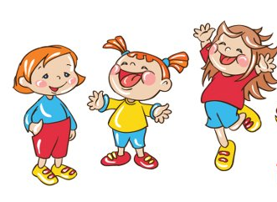

«Узнай, чей голос?»
Цель игры: расширение глагольного словаря, согласование глаголов с существительными, развитие слухового внимания.
Ход игры: Помоги животным из сказки «Путаница» навести порядок. Ведущему ребенку завязывают глаза и предлагают послушать голоса животных, которых изображают дети, затем нужно угадать ребенка, который изображал ребенка и правильно сказать предложение: «Кошка мяукает. Свинья хрюкает. Лошадь ржет. Петух кукарекает. Овца блеет. Собака лает» и т.д.

«Наведи порядок»
Цель игры: образование относительных прилагательных от существительных, классификация посуды в зависимости от материала, из которого она сделана (металл, стекло, фарфор, дерево), активизация словаря по теме «Посуда», ориентировка в пространстве.
Ход игры: Помоги Федоре навести порядок - поставь на разные полки посуду из разных материалов и правильно назови посуду (металлическая, стеклянная, фарфоровая, деревянная) и полку, на которую ты ее поставил (верхняя, нижняя, вторая сверху, вторая снизу).

«Накрой стол»
Цель игры: согласование числительных с существительными, образование относительных прилагательных от существительных.
Ход игры: Помоги Мухе-Цокотухе накрыть стол к приходу гостей - при помощи волчка определи, сколько гостей придет к Мухе-Цокотухе и поставь на стол чашки и блюдца по количеству гостей. Правильно назови, сколько чашек и блюдец ты поставил на стол.

«Какой сок? Какое варенье?»
Цель игры: образование относительных прилагательных от существительных, согласование прилагательных с существительными.
Ход игры: Помоги Мухе-Цокотухе накрыть стол к приходу гостей. Выбери фрукты или ягоды, из которых будешь готовить варенье для угощения гостей и правильно назови (персиковый сок, персиковое варенье).

«Героический поступок»
Цель игры: развитие связной речи.
Ход игры: Детям раздаются картинки с изображением героев сказок, взрослый зачитывает поступок того или иного героя, а ребенок, чей герой совершил этот поступок должен поднять руку и рассказать как был совершен это поступок.

«Сложи сказку»
Цель игры: Собрать целую картинку из частей.
Ход игры: Детям предлагаются конверты с резанными картинками (сюжеты из сказок К.И. Чуковского). Необходимо собрать сюжет и назвать произведение. Затем можно поменяться конвертами.

«Путешествие по сказкам»
Цель игры: вспомнить отрывки из произведений и назвать сказку.
Ход игры: Взрослый зачитывает отрывок из сказки, ребенок должен закончит предложение и назвать сказку.

Фотоматериалы

Посещение библиотеки
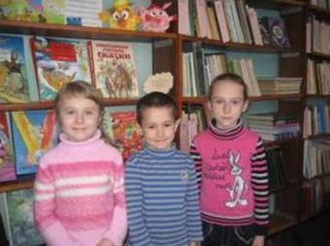
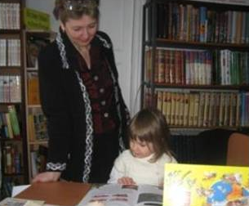
Знакомство с произведениями К.И. Чуковского
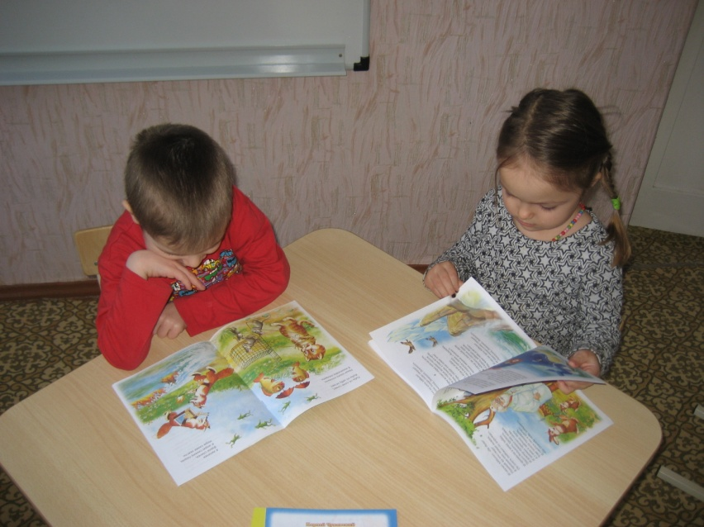
Творческая мастерская
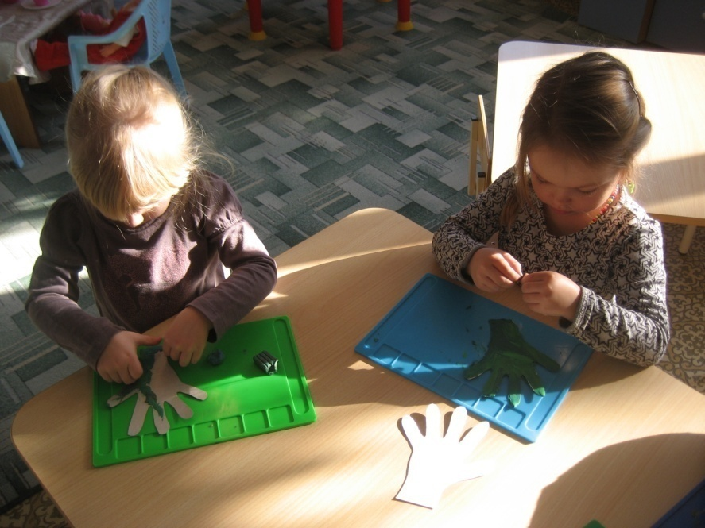
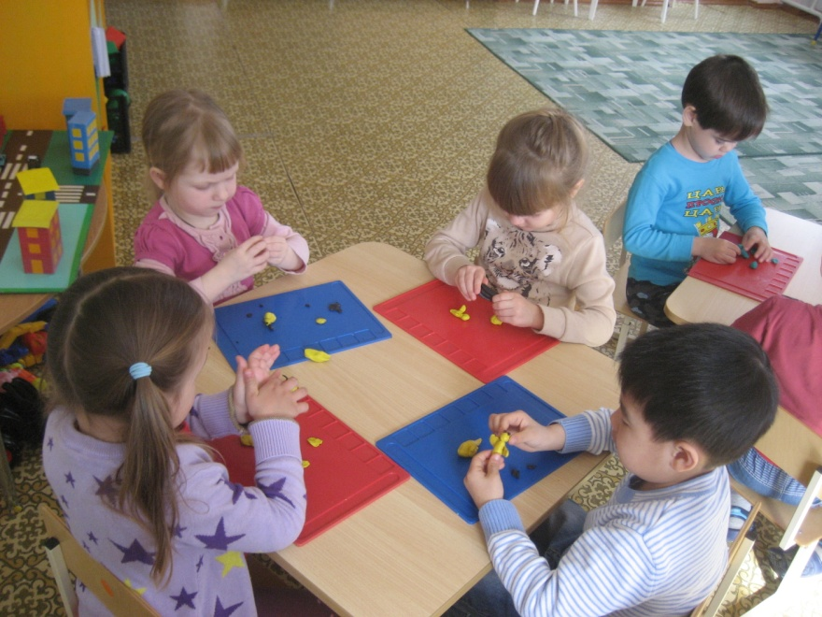
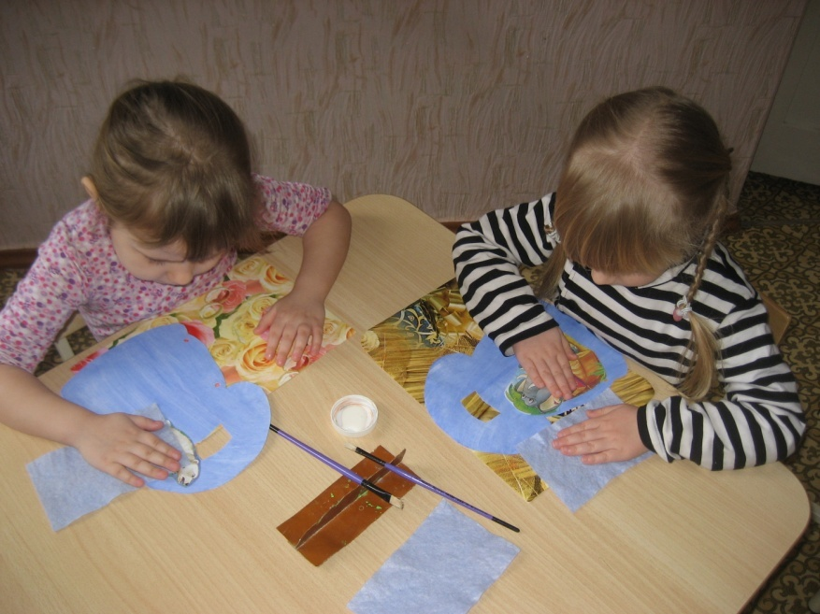

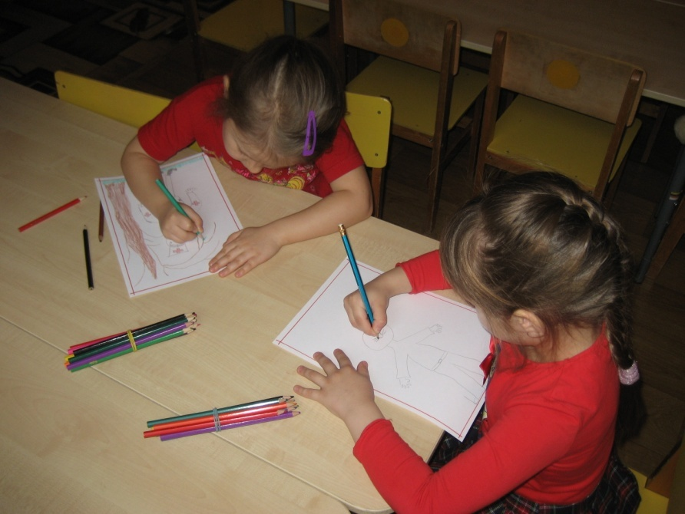
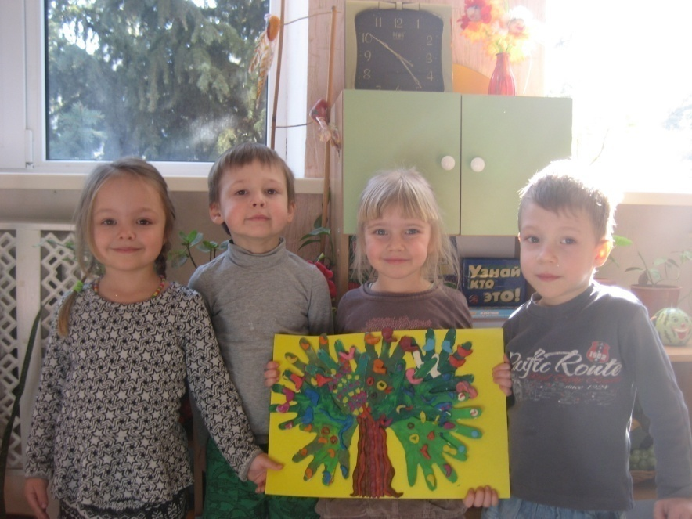
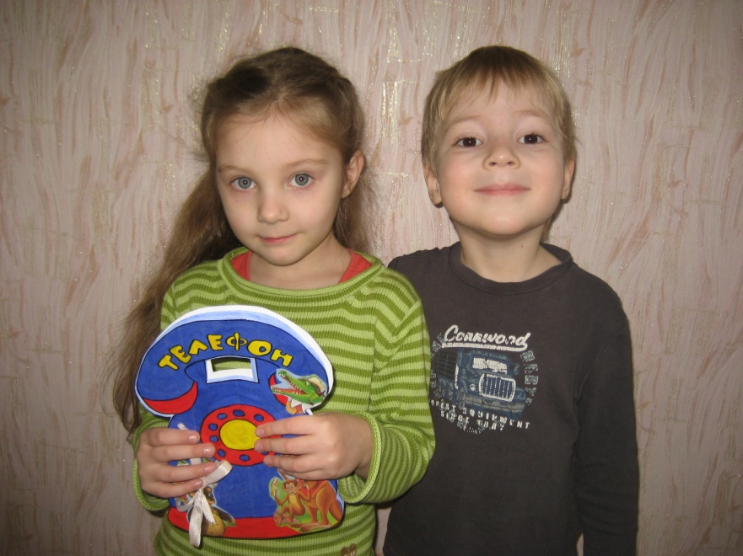

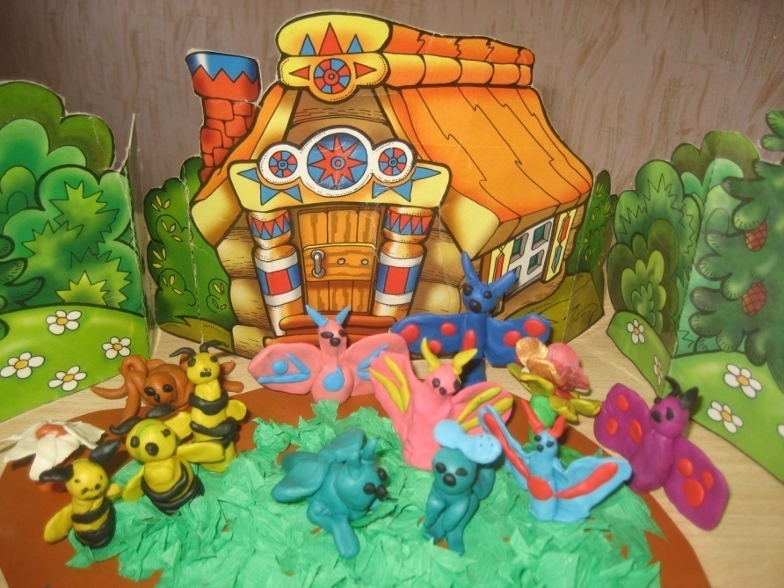
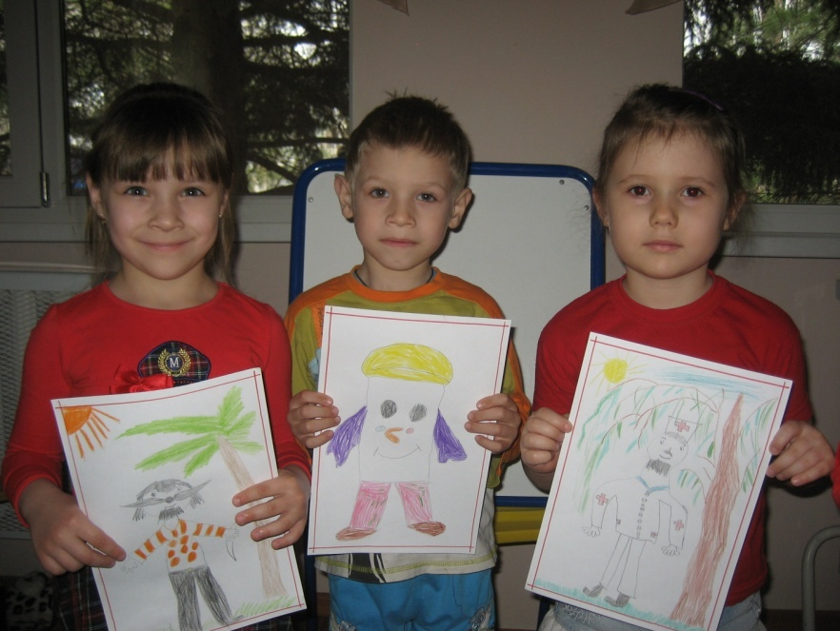
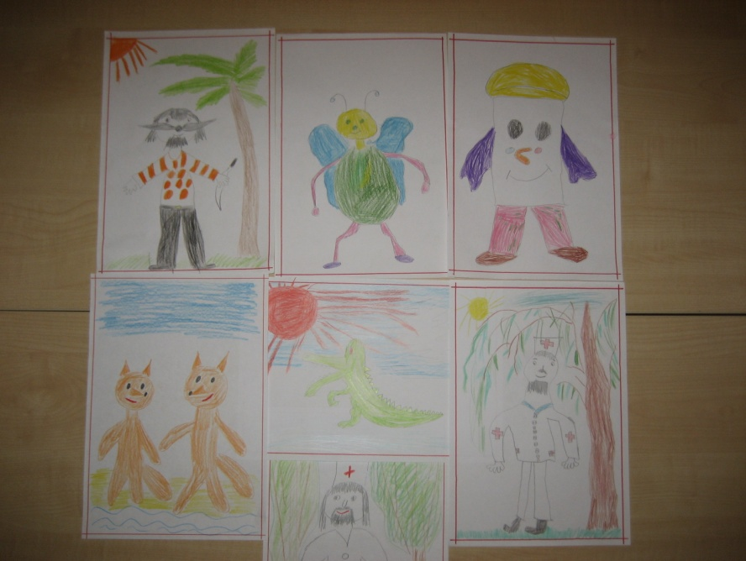
Театральная гостиная
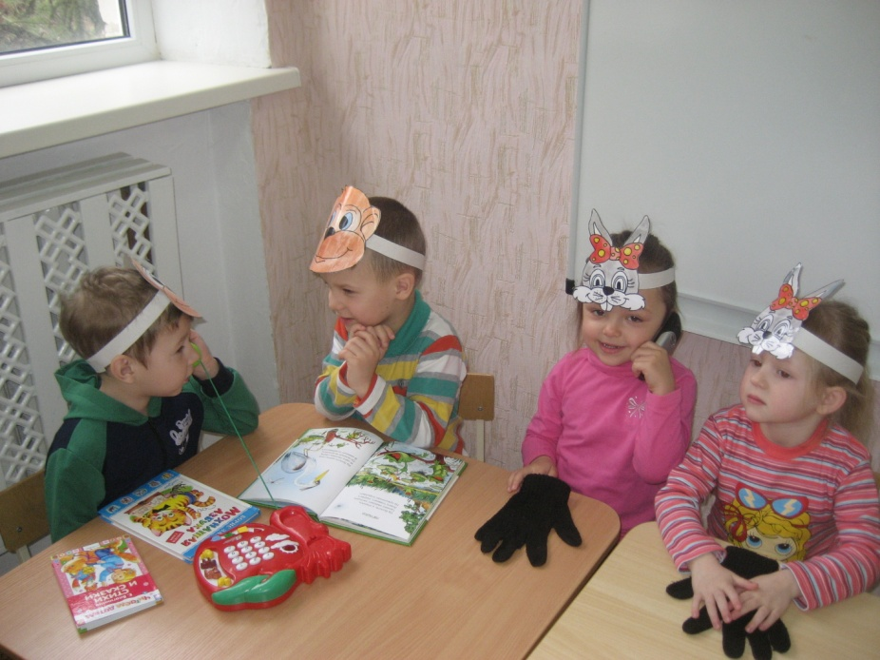
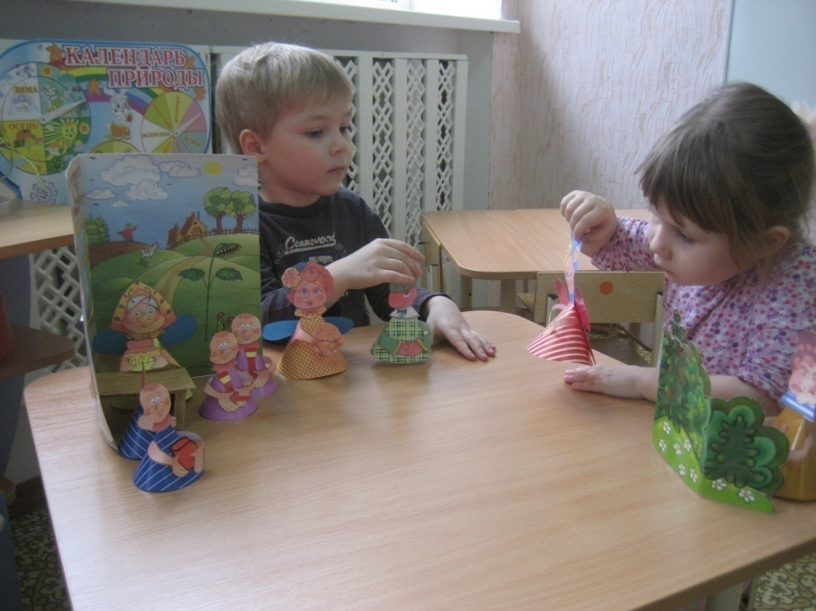
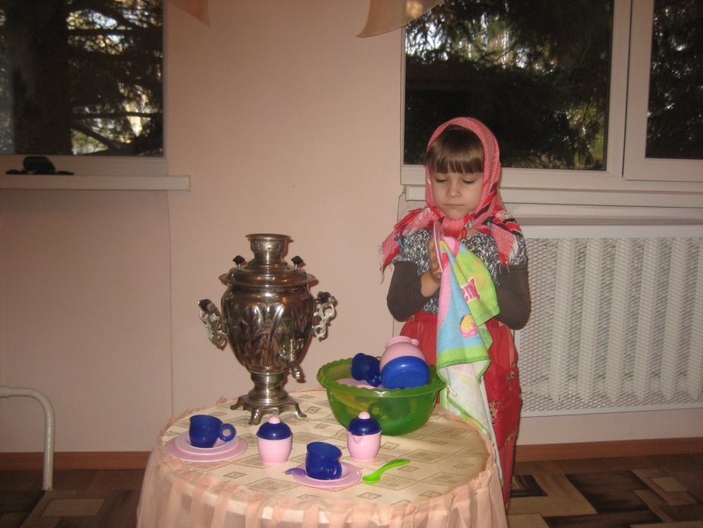
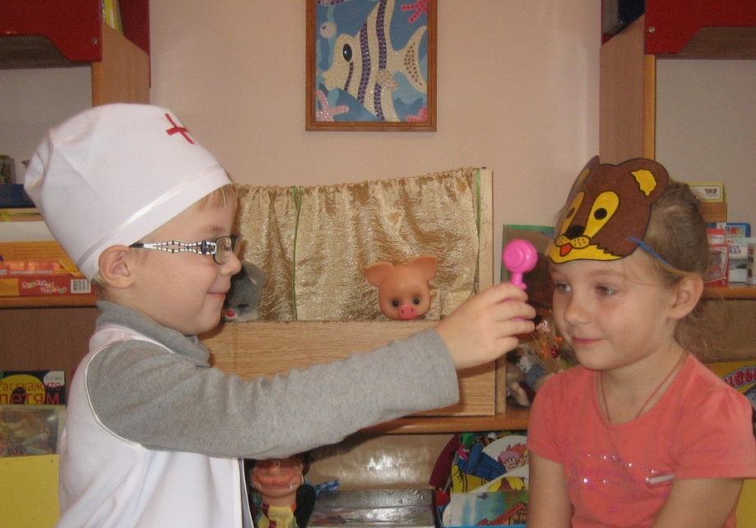
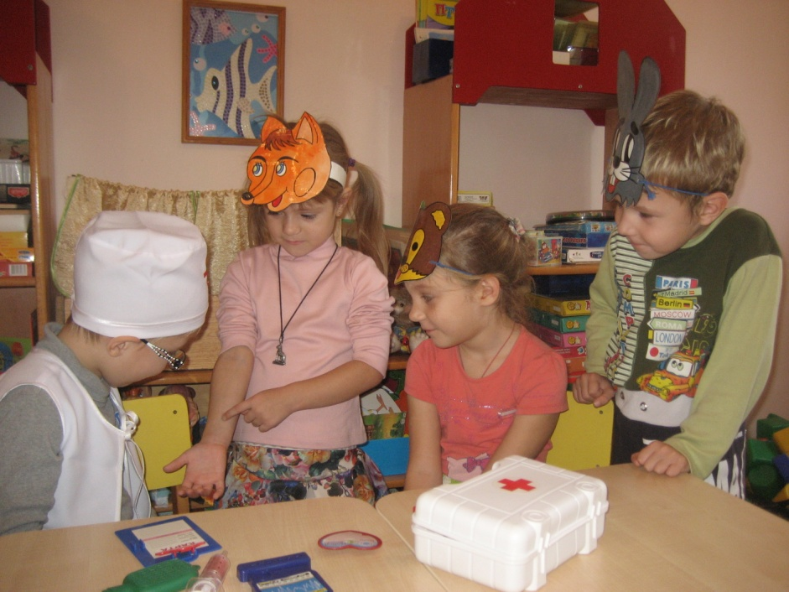
Настольные игры
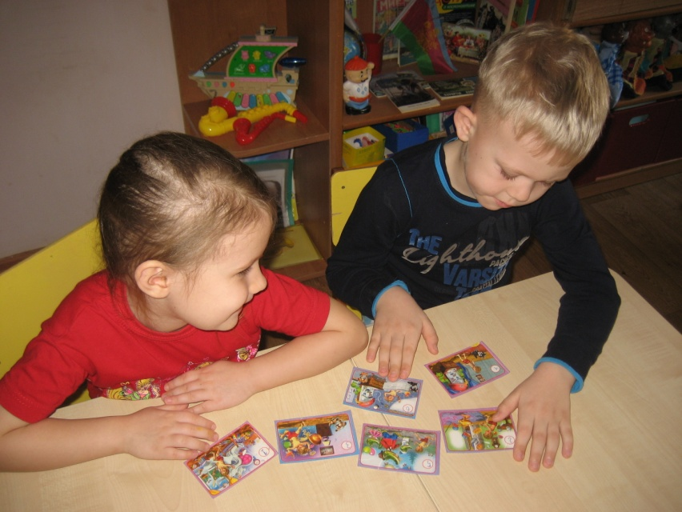

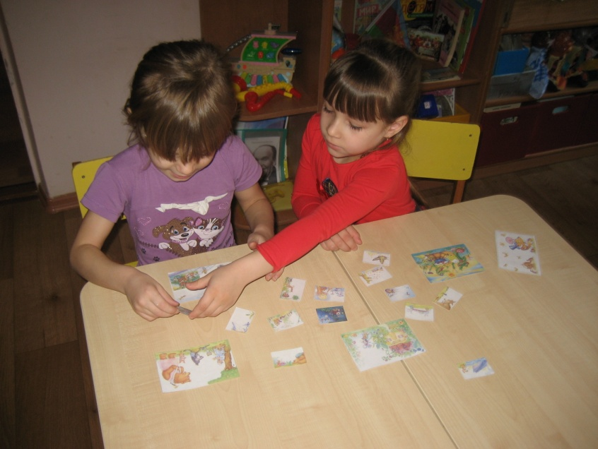
Выставка семейных рисунков
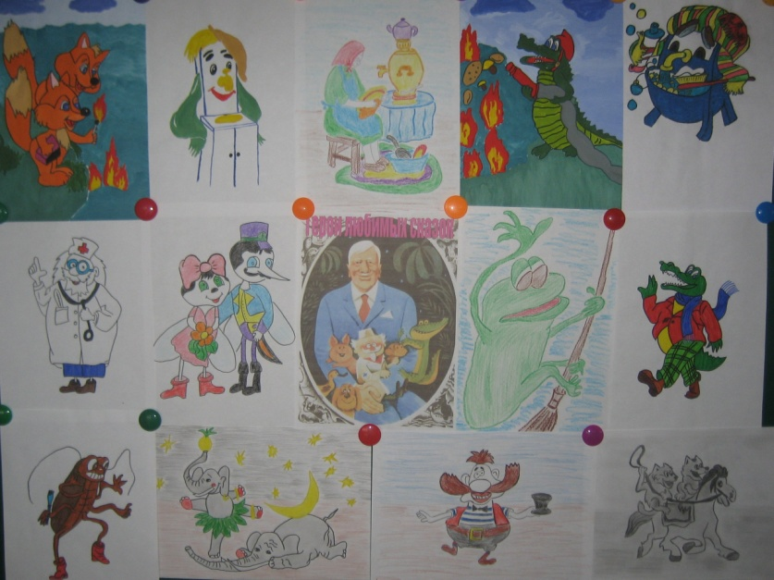
Выставка книг К.И. Чуковского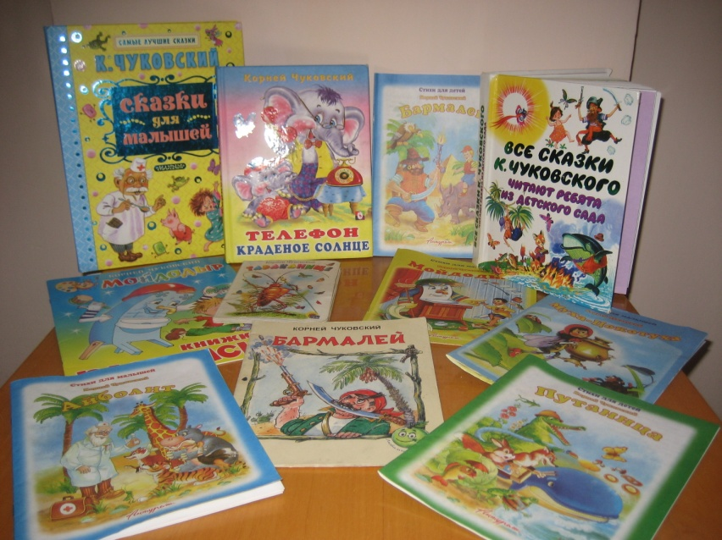
Мини – музей
